**“软件工程系列课程教学辅助网站”**

**用户手册**



**编制：G14小组成员**

**日期：2017.1.9**

**版本：1.1**

|  |  |  |  |
| --- | --- | --- | --- |
| **状态** | ✍草稿 | **标识号** | ICP |
|  | ✍初始版 | **当前版本** | V1.1 |
|  | ✍修订版 | **发布日期** | *2017/12/15* |
|  |  | **模板编号** |  |
| **密级** | ✍无 密 级✍秘密 ✍绝密 | | |

**文档修订记录**

|  |  |  |  |  |  |  |
| --- | --- | --- | --- | --- | --- | --- |
| **版本编号或者更改记录编号** | **修订状态** | **简要说明（变更内容和变更范围）** | **修订日期** | **变更人** | **批准人** | **批准日期** |
| **V0.1** | **C** | **编写用户手册** | **2017-12-8** | **金志超** | **韩佳鑫** | **2017-12-8** |
| **V1.0** | **M** | **编写用户手册** | **2017-12-15** | **胡泽宇** | **韩佳鑫** | **2017-12-15** |
| **V1.1** | **M** | **修改用户手册** | **2018-1-9** | **金志超** | **韩佳鑫** | **2018-1-9** |
|  |  |  |  |  |  |  |
|  |  |  |  |  |  |  |
|  |  |  |  |  |  |  |

* 变化状态：C--创建；A--增加；M--修改；D--删除

1引言 6

1.1编写目的 6

1.2项目背景 6

1.3定义 7

1.4参考资料 7

2项目概述 7

2.1目标 7

2.2功能 8

2.3性能 9

2.3.1精度 9

2.3.2时间特性 9

2.3.3灵活性 9

3运行环境 9

3.1硬件环境 9

3.2软件环境 9

4使用说明 10

4.1安装与初始化 10

4.2输入描述 10

4.3输出描述 10

4.4出错处理与恢复 10

4.5终端操作 10

5界面介绍 11

5.1网站首页 11

5.2注册 12

5.2.1学生注册 13

5.2.2教师注册 14

5.3登录 15

5.4学生（教师）主页 16

5.4.1教师推荐 17

5.4.2网站公告 18

5.4.3课程推荐 19

5.4.4精彩讨论 20

5.4.5导航栏 21

5.4.6信息栏 22

5.5个人中心 23

5.5.1学生个人中心 25

5.5.2教师个人中心 28

5.6课程主页 29

5.6.1学生查看课程 30

5.6.2教师课程管理 34

5.6.3教师课程论坛管理 37

5.6.4教师课程信息编辑 38

5.7课程答疑 39

5.7.1创建答疑 39

5.7.2查看历史答疑 40

5.7.3进入答疑 41

5.7.4教师延长答疑时间 42

5.8教师介绍 43

5.8.1教师个人简介 43

5.8.2关注教师 44

5.8.3教师编辑个人简介 44

5.9师生论坛 45

5.9.1发帖 46

5.9.2查看帖子 47

5.9.3回复帖子 47

5.10管理员界面 48

5.10.1后台管理 48

5.10.2公告管理 49

5.10.3用户管理 50

5.10.4课程管理 51

5.10.5举报管理 51

5.10.6操作日志管理 51

5.10.7备份恢复 52

5.10.8网站管理 52

5.10.9论坛管理 53

6操作命令一览表 53

7程序文件和数据文件一览表 53

# 1引言

## 1.1编写目的

“软件工程系列课程教学辅助网站”是软件工程相关课程教学和学习的辅助工具，方便为教师得到学生对上课效果的反馈并可以及时地调整，方便教师点评学生作业；方便学生得到教学资源，反馈对该课的意见，提出疑问并得到教师的答复；为学生提供交流的平台，互相讨论，互相学习，共同进步；能够使对该课程感兴趣的学生了解软件工程各个子领域的发展情况以及教师的情况。该网站推动项目管理,需求工程,对象建模等软件工程学科的发展。

此网站将借助学校多年积累的人才资源、丰厚的教师资源发展为一个为软件专业的同学提供一个交流学习的社区平台。本网站将为用户提供软件工程系列课程介绍教师介绍还提供教学资源、交流平台，课堂内的在线问答与论坛讨论。学生用户将得到贴合软件工程系列课程的全面学习辅助，开阔视野，为将来的工作垫下良好基础。

本文档面向该项目的所有用户，编写的目的就是为了向用户介绍项目及使用过程，给用户提供更舒适的操作体验。

## 1.2项目背景

中国的在线教育市场规模与发达国家相比还有很大差距。中国的在线教育发展还有很大的空间。学校的教学网站中已经拥有BB平台这样的作业提交网站，但没有提供用于师生技术交流讨论的社区。随着互联网用户的快速增长和国家教育政策的不断扶持，在线教育行业必将持续快速增长，此类教育网站系统也会愈发方便快捷。超文本特性可实现对教学信息最有效的组织与管理。

网络化的学习有利于充分实现交互与共享，有利于激发学生的学习兴趣和充分体现学习主体作用，有利于培养学习者的信息素养和信息能力。另一方面教师利用教学、学习、交流网站可以充分发挥网络特性，对学生，教学进行更为有效的管理，同时也有了更为便利的信息发布手段。

此网站满足师生们这种迫切的需求，可以使学生能够获得最多的资料，使学生及时的了解需求工程的最新动态，以及学生和教师的有效地沟通。还有一些同学并没有选这几门课，但是也想了解项目管理，需求工程，统一建模的相关知识，以备到时决定该选不选这门课程。通过这些方面的考虑，我们构思做一个软件工程教学、学习、交流的网站。

## 1.3定义

[SRS]:软件需求规格说明书

## 1.4参考资料

G-14 软件需求规格说明书

G-14 项目愿景和范围文档

G-14 需求工程项目计划

# 2项目概述

## 2.1目标

虽然如今有很多教学网站，但是专门针对一门新开的大学课程和一位专门的教师，又为学生之间提供交流平台的网站为数不多。这个网站作为一个开课的辅助工具，将有利于教师的教学和学生的学习；也为软件工程系列课程的成熟记录下足迹。

这个网站的主要目的就是为教师和学生提供交流的平台，方便教师，方便学生。网站还为一些对这门课程感兴趣的人士提供一个了解的机会。

• 教师能够更好，更容易地得到学生的反馈，调整自己的进度或方法

• 教师可以方便地点评学生作业

• 有助于提高教师知名度和影响力，方便同学了解教师

• 学生的获得资料更加容易，更加丰富

• 学生能够有针对性地进行补课，如果有缺课的话

• 学生可以方便地向老师提出疑问并且可以迅速的得到解答

• 游客可以有机会了解这门课的情况，教师的情况

## 2.2功能

**教师：**1、网站提供给教师系统的课程介绍，供教师浏览。

1. 教师可以创建课程信息，以供他人浏览。同时可以上传可供下载的课程资源。
2. 教师可以发布课程消息通知，如临时课程变更等。
3. 教师可以设置答疑起止时间，在答疑室与其他学生进行同步在线的学术讨论。
4. 教师可以使用论坛，进行发帖和回帖，包括课程论坛和网站主论坛。

**学生：**1、查看课程通知。

1. 在线资源的浏览和课程资源下载。
2. 使用论坛，进行发帖和回帖，包括课程论坛和网站主论坛。

4、进行课程答疑，在答疑室与其他学生或老师进行同步在线的学术讨论。

**系统管理员：**1、用户管理，包括注册信息的审核，重置用户密码，用户信息的增删改操作，创建用户日志，用户的举报审核等。

1. 课程管理，包括课程信息的增删改等。
2. 网站管理，包括网站公告的创建，网页信息的手动更新，网站的备份和还原等。

**游客：**1、注册。

2、浏览网站首页。

**用户数据库：**1、用户数据库向网站提供用户的信息记录。

2、网站反馈数据库不同用户的使用权限。

## 2.3性能

### 2.3.1精度

### 2.3.2时间特性

### 2.3.3灵活性

# 3运行环境

## 3.1硬件环境

|  |  |
| --- | --- |
| 项目 | 要求 |
| CPU | Intel i3以上 |
| 硬盘 | 转速10000转/秒以上 |
| 内存 | 16G以上 |
| 磁盘 | 4T以上 |

## 3.2软件环境

|  |  |
| --- | --- |
| 项目 | 要求 |
| 操作系统 | Windows或Linux |
| 数据库 | MySQL或Oracle |
| 浏览器 | IE,Chrome或Firefox高版本 |
| 网络环境 | 浙江大学城市学院校园网 |

# 4使用说明

## 4.1安装与初始化

登陆网站，注册使用。

## 4.2输入描述

## 4.3输出描述

## 4.4出错处理与恢复

## 4.5终端操作

# 5界面介绍

## 5.1网站首页

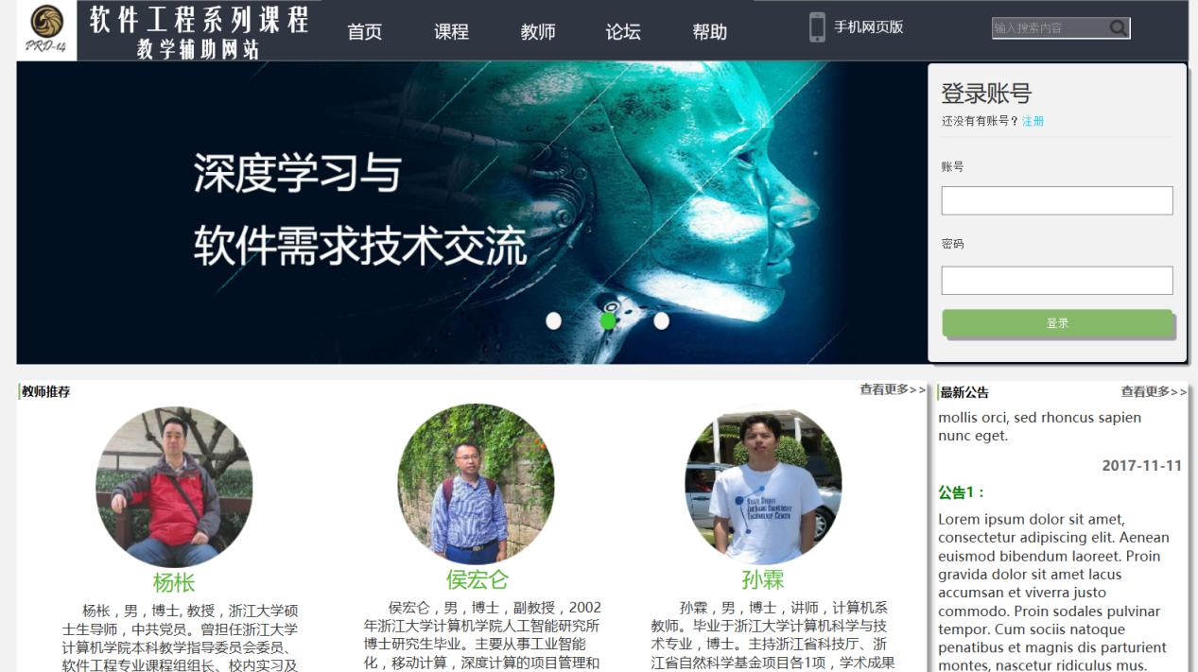

进入网站后向用户所展示的界面，只可以看见网站介绍，教师推荐，网站公告，课程推荐，精彩讨论和友情链接，单击网站首页上的任意位置就会弹出注册页面。

## 5.2注册

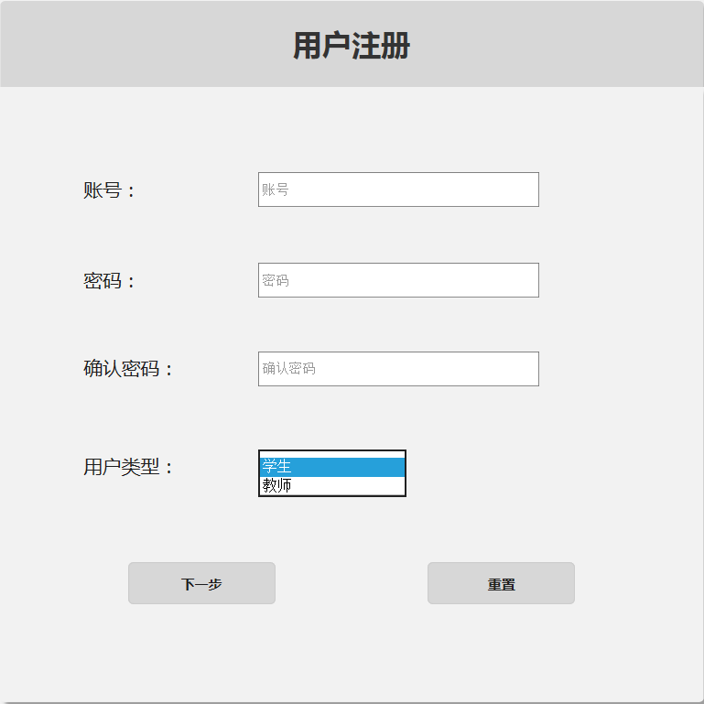

单击首页任意位置弹出来的注册框，输入的账号应为8-16位的字母和数字组合，且账号不能重复，学生和教师可以根据自己的类型注册为学生用户和教师用户，通过点击“下一步”进入不同的注册页面。

### 5.2.1学生注册

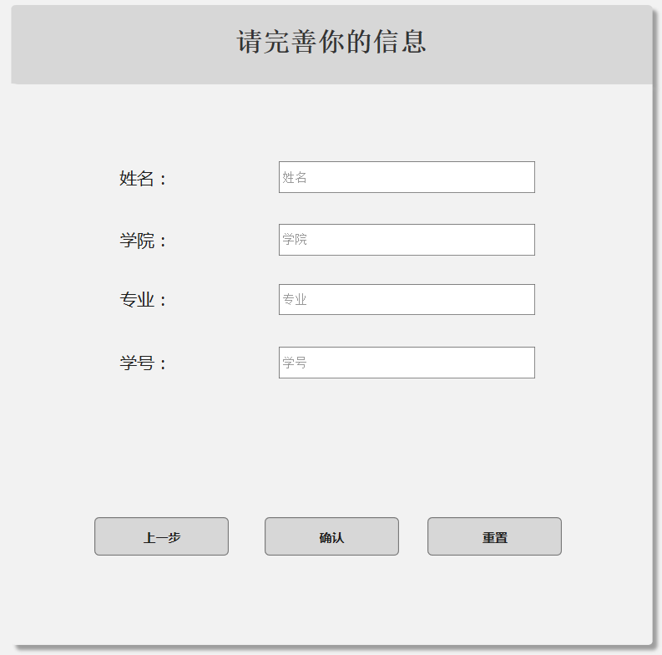

学生注册完善信息的界面，分别需填写姓名、学院、专业和学号，点击“确认”完成注册；当需要重新输入所有注册信息的时候，点击“重置”，清空所有信息。

### 5.2.2**教**师注册

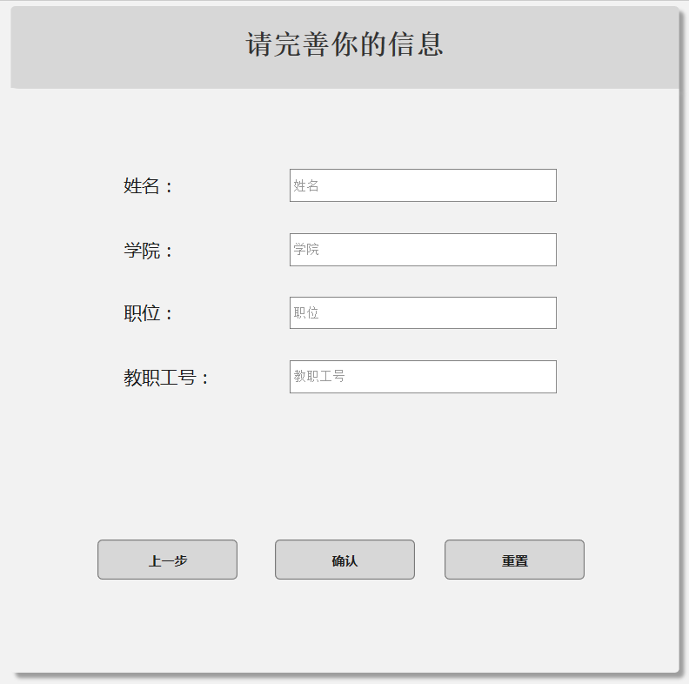

教师注册完善信息的界面，分别需填写姓名、学院、职位和教职工号，点击“确认”完成注册；当需要重新输入所有注册信息的时候，点击“重置”，清空所有信息。

## 5.3登录

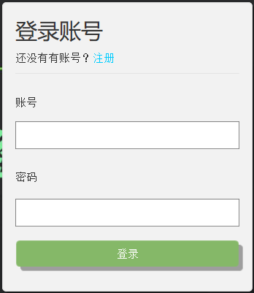

网站用户通过登录页面，输入账号和密码登录网站，进入用户网站首页。

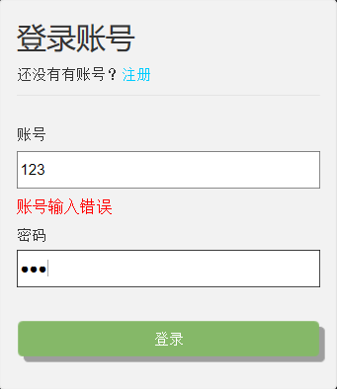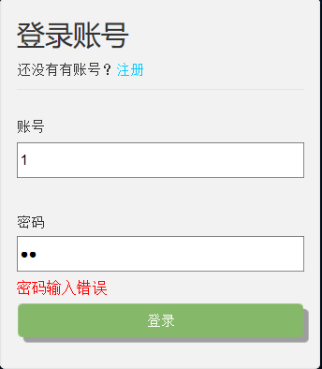

当用户输入错误的账号或者密码时，会做出相应的提示。

## 5.4学生（教师）主页

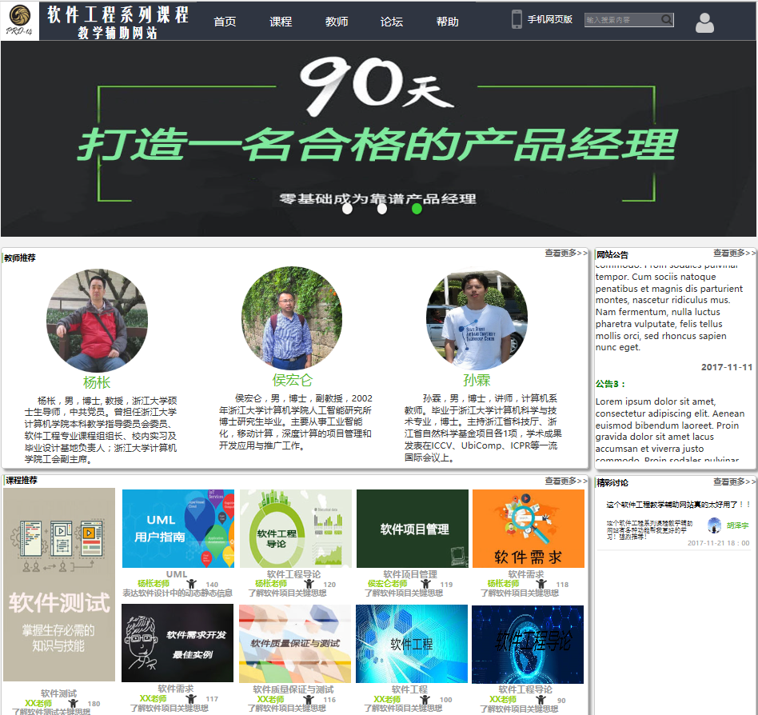

学生（教师）登录后进入的首页，与之前相比少了一个登录框。在主页中用户可以进行跳转首页、进入课程、查看教师、进入论坛、查看帮助等功能。

### 5.4.1教师推荐

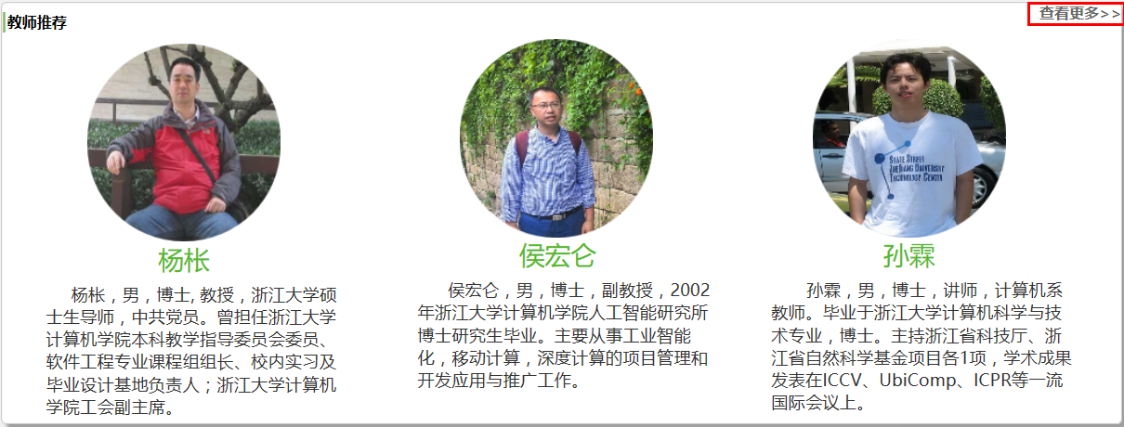

教师推荐栏显示网站对相关教师的推荐，点击右上角“查看更多”可进入教师介绍。

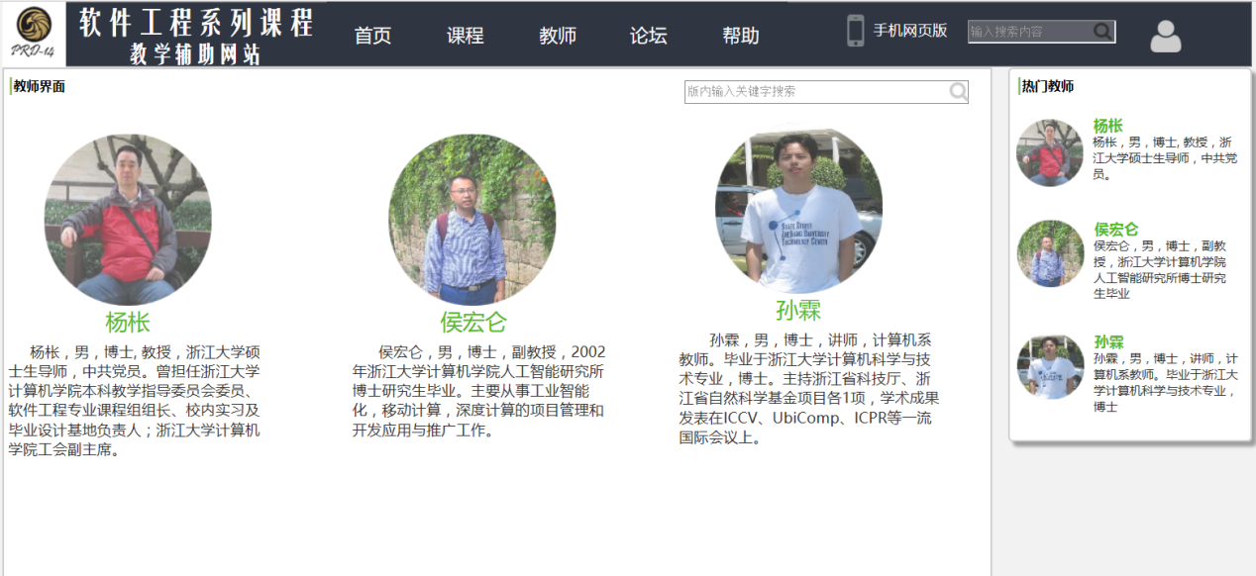

### 5.4.2网站公告

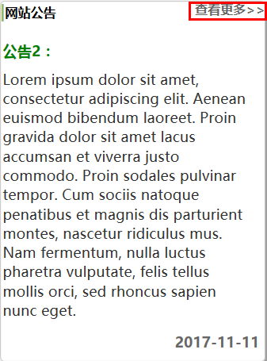

公告栏显示近来网站的各个公告，点击右上角“查看更多”可进入网站公告界面，查看详细通知。

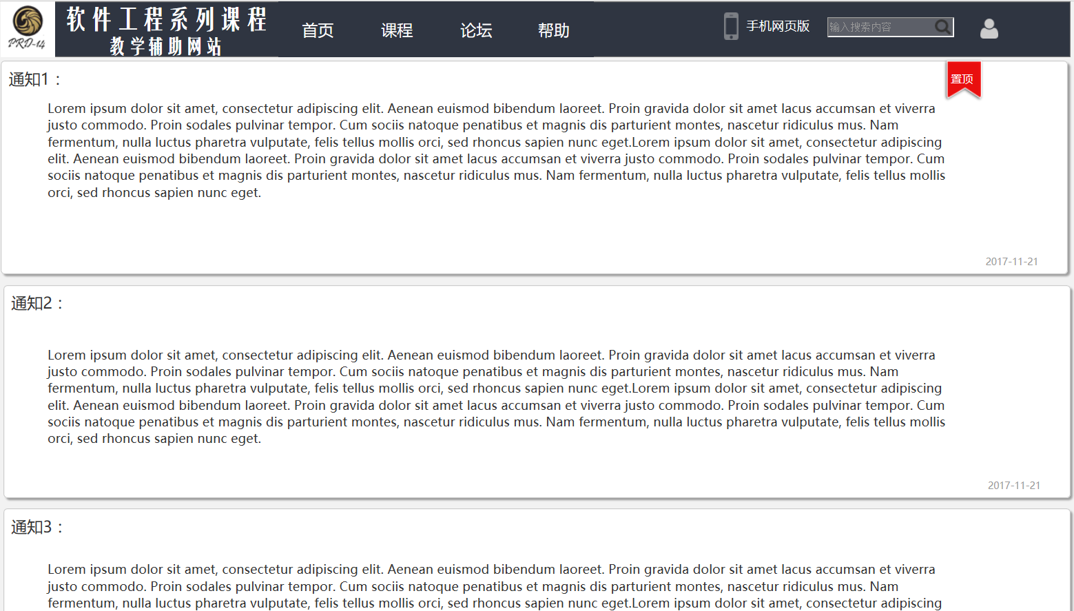

### 5.4.3课程推荐

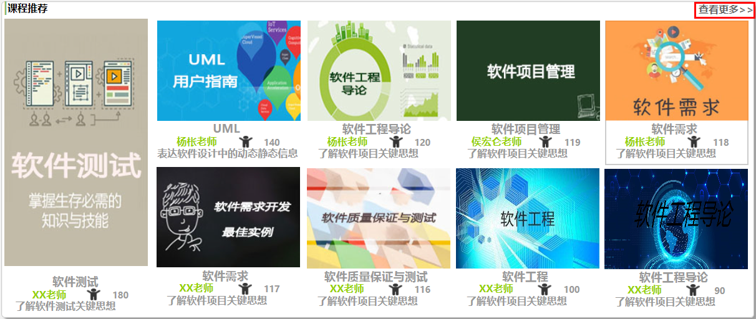

课程推荐栏显示网站对相关课程的推荐，点击右上角“查看更多”可进入课程介绍。

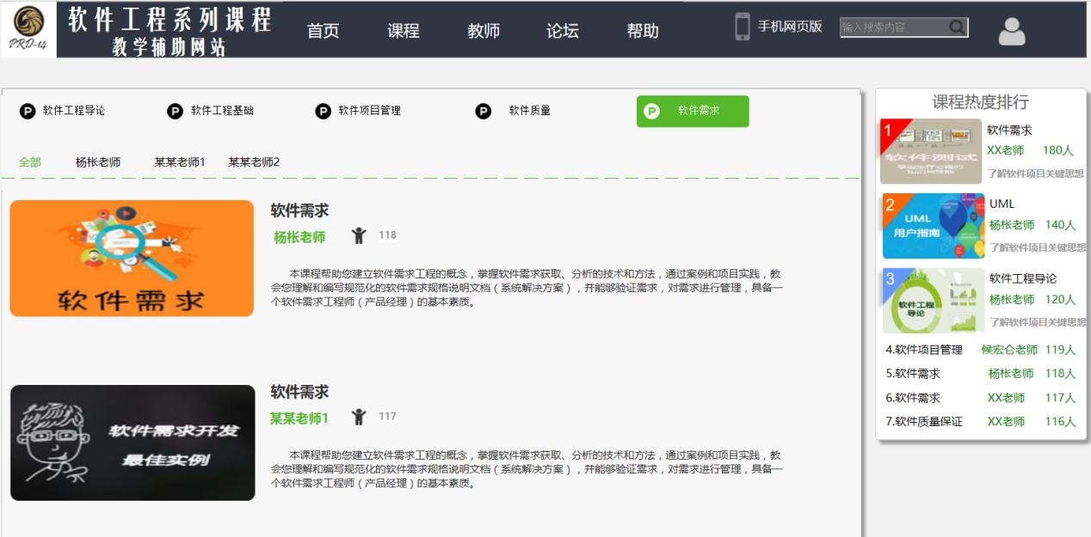

### 5.4.4精彩讨论

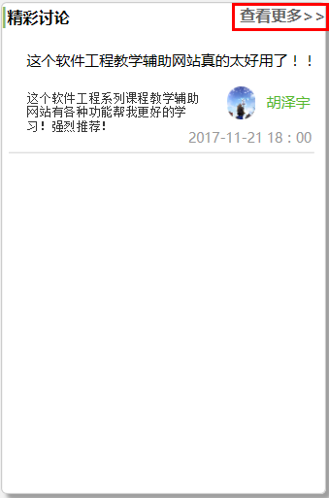

精彩讨论框显示论坛的精彩内容，点击右上角“查看更多”可进入总论坛。

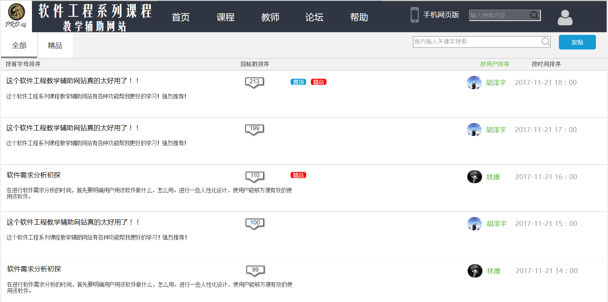

### 5.4.5导航栏



主页最上方是导航栏，可提供用户进行页面的跳转及搜索操作。



点击最左侧的Logo或“首页”按钮可瞬间返回首页。

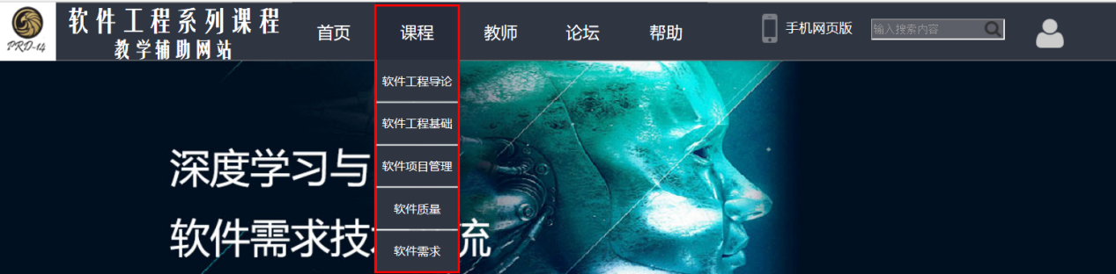

鼠标放置在“课程”上可显示下拉框，点击进入该课程界面。



点击“教师”按钮可进入教师界面。



点击“论坛”按钮可进入总论坛。



点击“帮助”按钮可进入帮助界面。



点击“手机网页版”按钮可弹出网页二维码，手机扫码进入手机版网页。



在搜索框内输入信息后按放大镜按钮可进入关键字搜索。

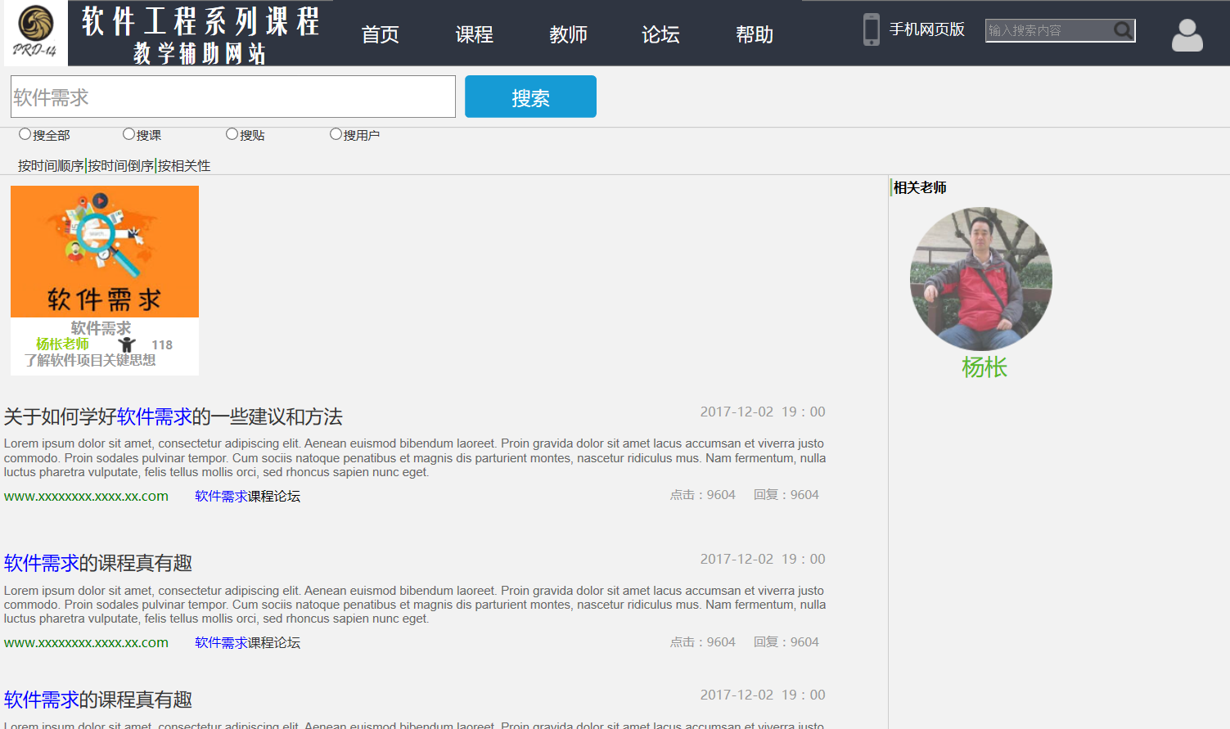

鼠标放在右上角的小人图标上可显示出个人信息，点击头像进入个人中心。

### 5.4.6信息栏



信息栏放置在网页的页脚，包含友情链接、通讯地址、联系电话、网管信箱、出品人等信息，点击图标可跳转至相应的网站。

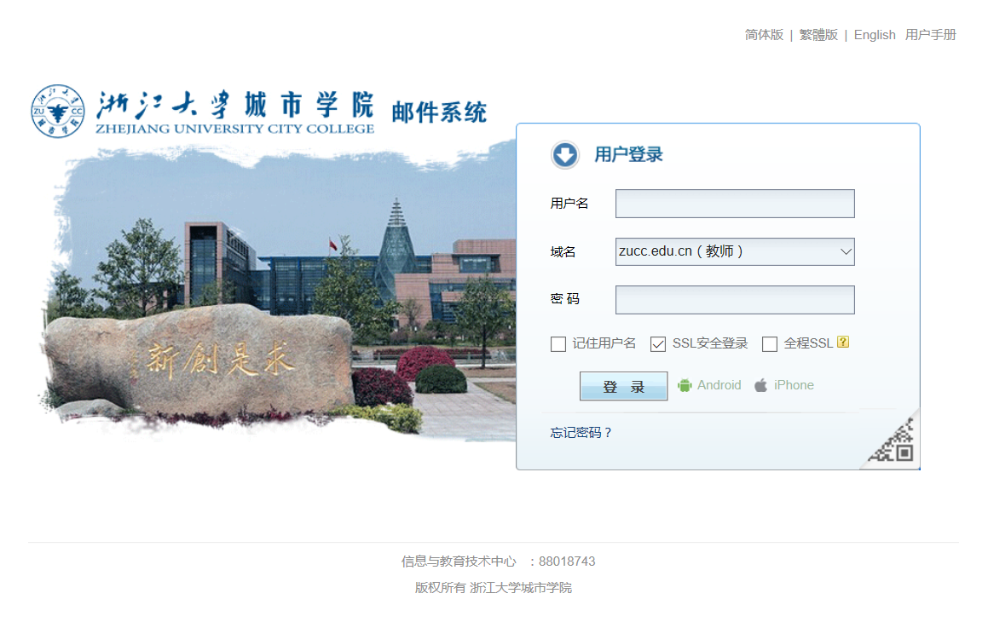

## 5.5个人中心

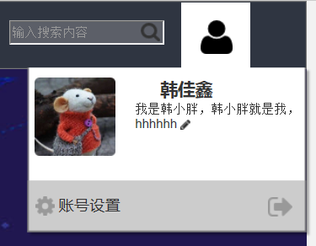

鼠标放在右上角的小人图标上显示出个人信息，点击头像进入个人中心。

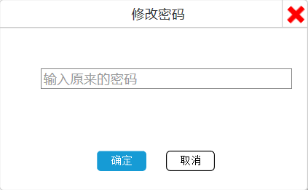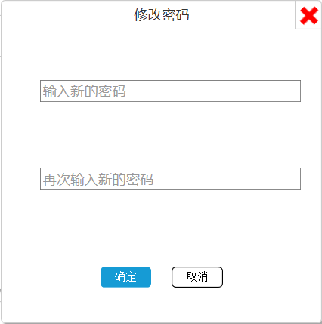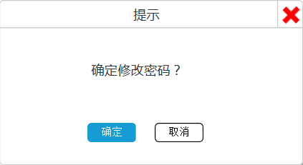

点击带齿轮图案的按钮可跳出修改密码的弹窗，输入原来的密码后点击“确定”进入重新创建新的密码的界面，二次输入且无误后弹出提示是否确定修改密码，点击“确定”完成密码的修改。

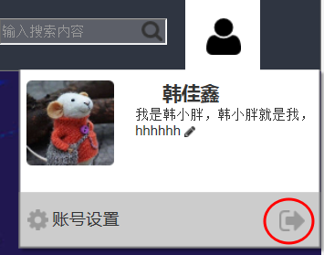

点击箭头按钮注销该账户，并重新回到未登录状态的首页。

### 5.5.1学生个人中心

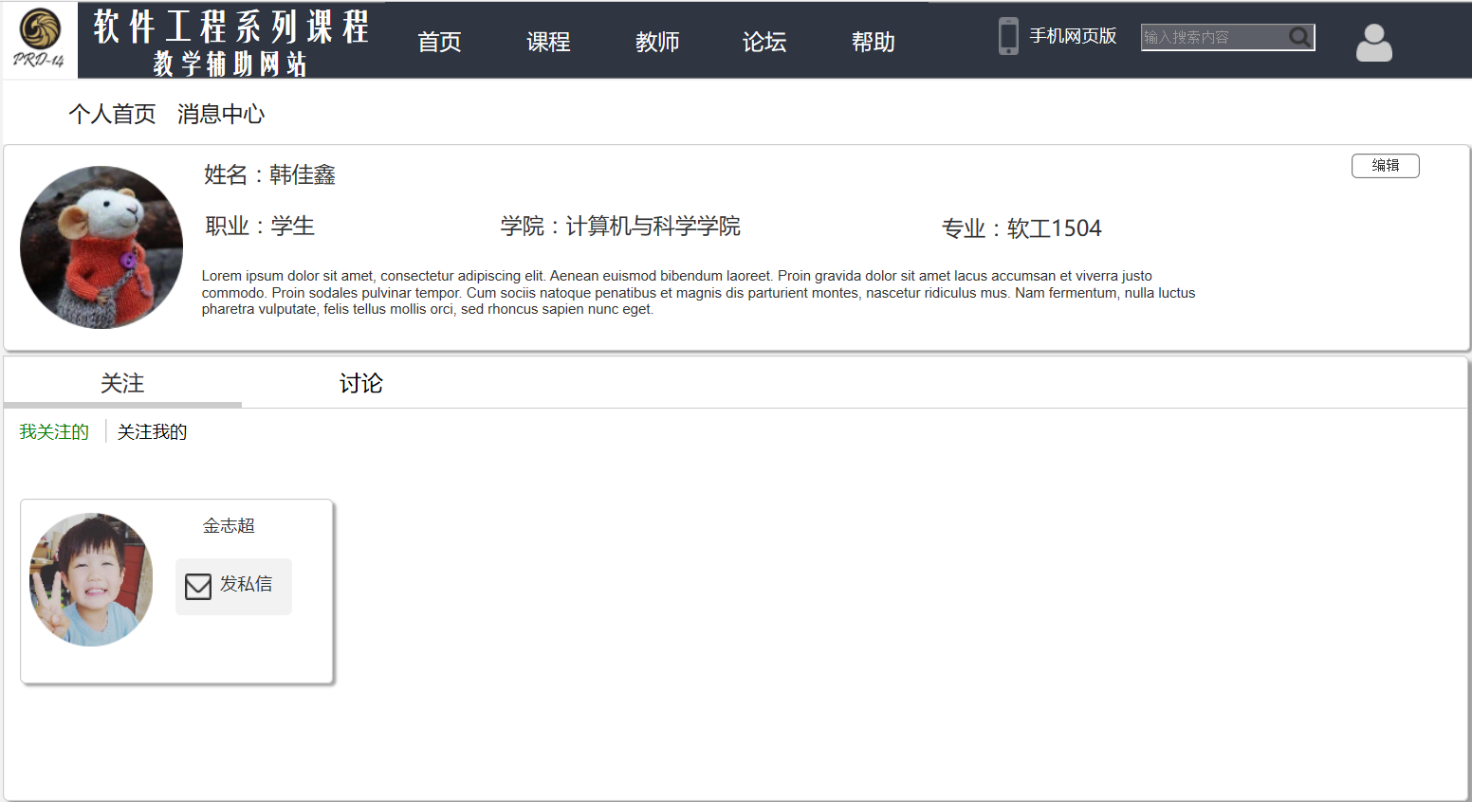

点击头像进入个人中心，在个人中心里可查看个人信息、消息中心、关注和讨论。

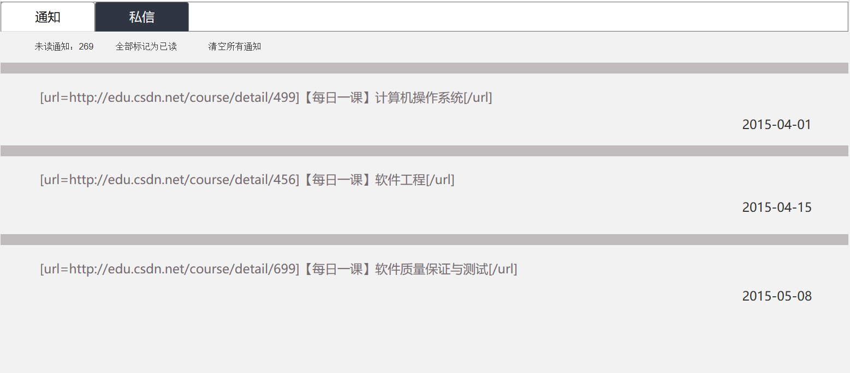

通知中心里可查看网站发布的通知和私信。

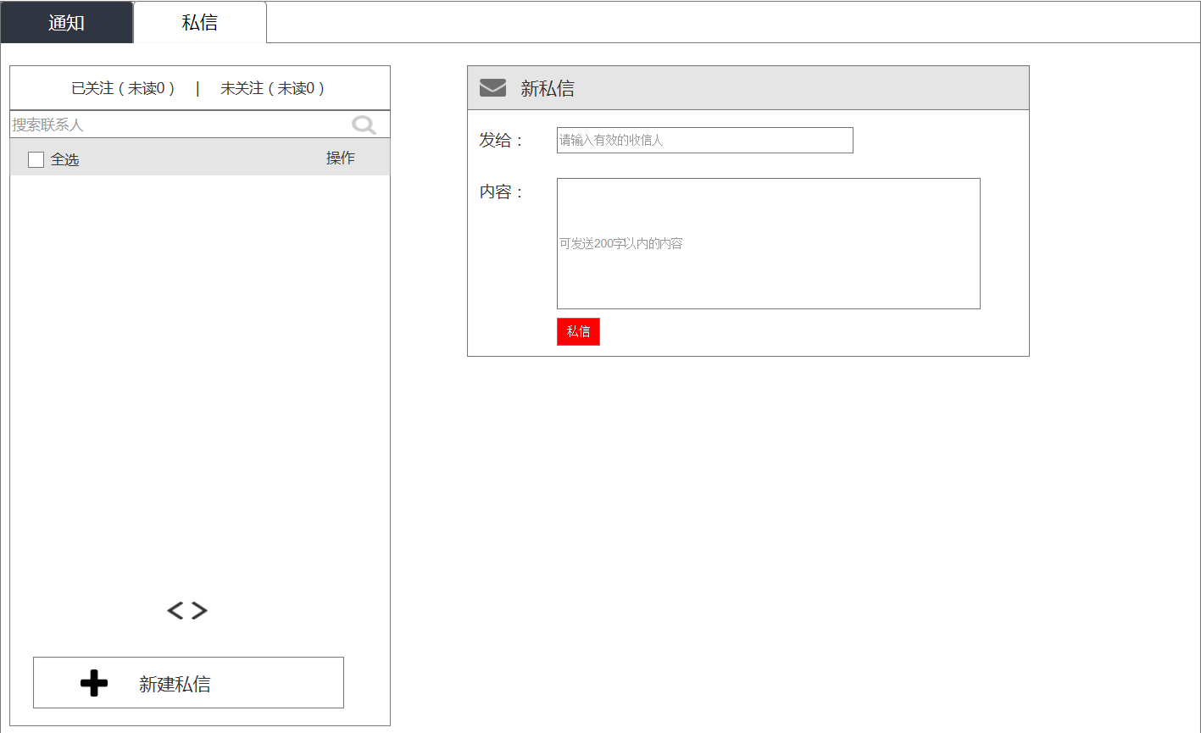

点击“私信”可查看别人给你发送的私信，右侧框可发送新私信，编辑收信人和私信内容，点击红色“私信”发送。

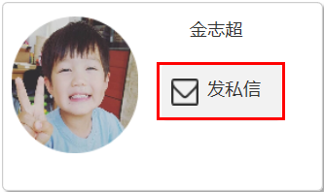

你也可以在关注人中点击“发私信”按钮给他发送私信。

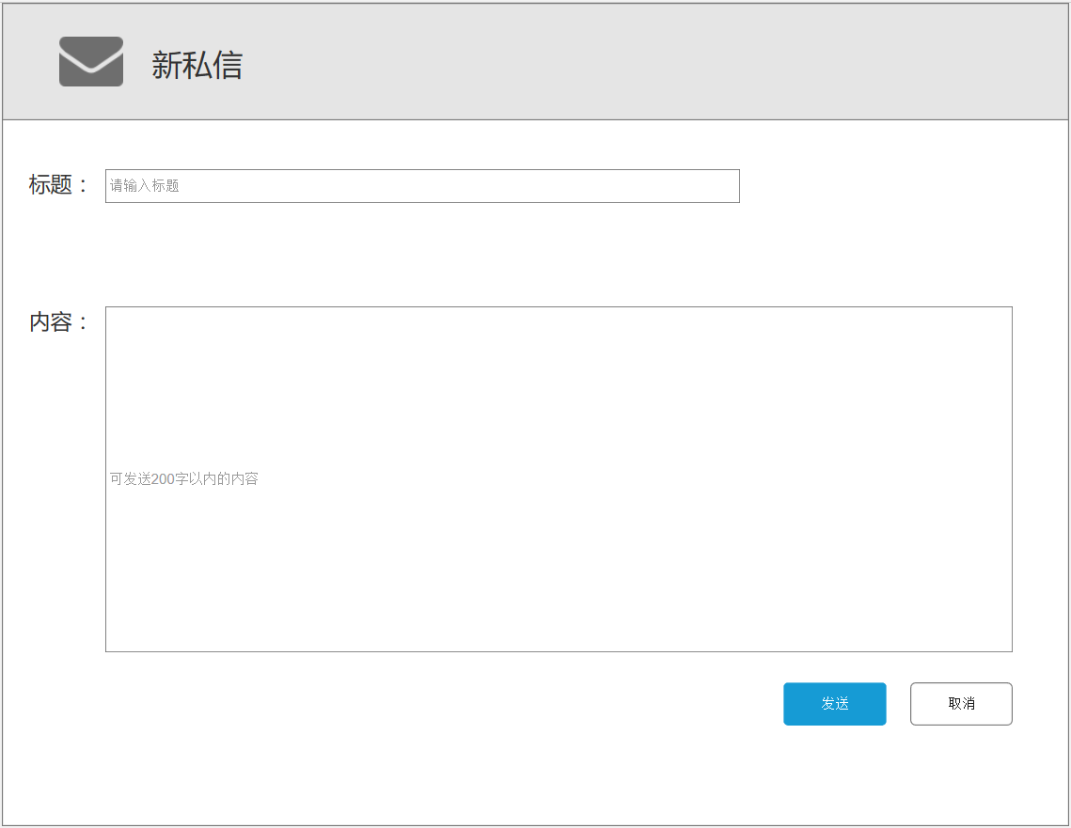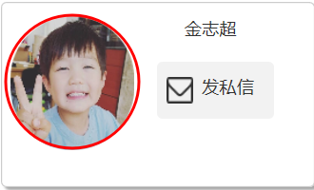

点击头像可以查看他的个人主页。

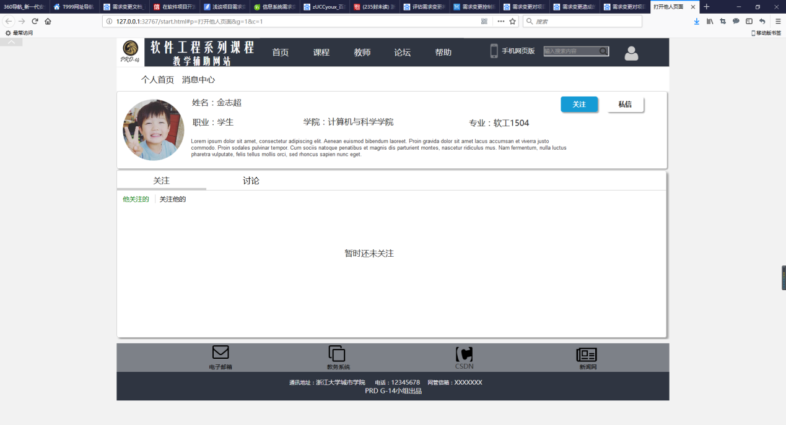

### 5.5.2教师个人中心

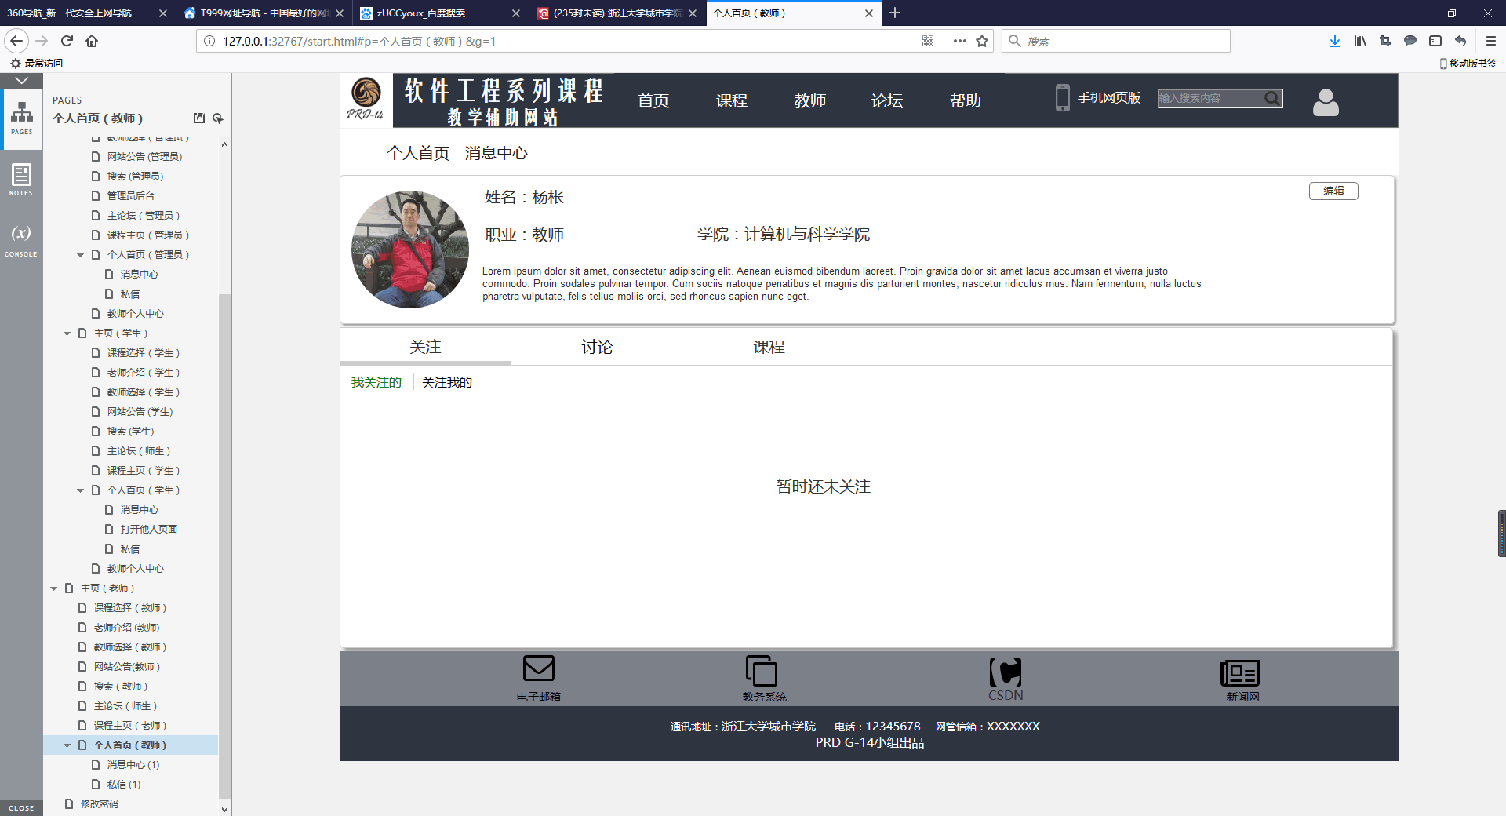

## 5.6课程主页

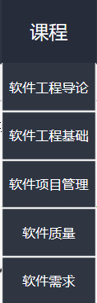

鼠标放置在课程上显示下拉框，点击进入该课程。

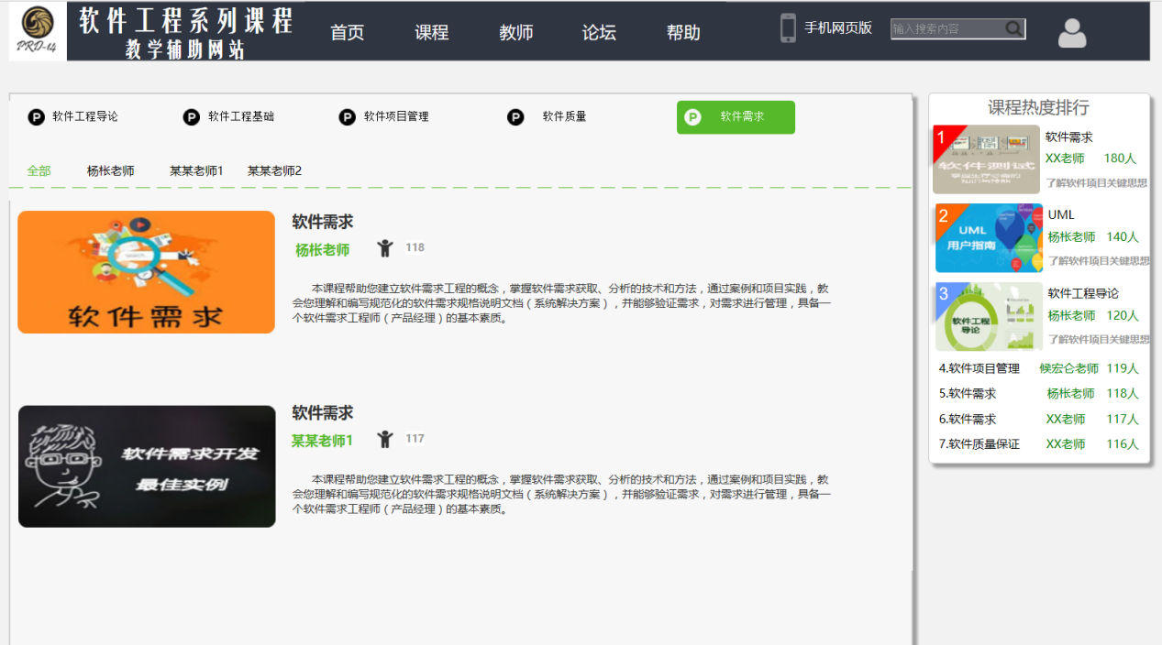

软件需求的课程主页，可以选择不同老师的课程，点击进入课程介绍。

### 5.6.1学生查看课程

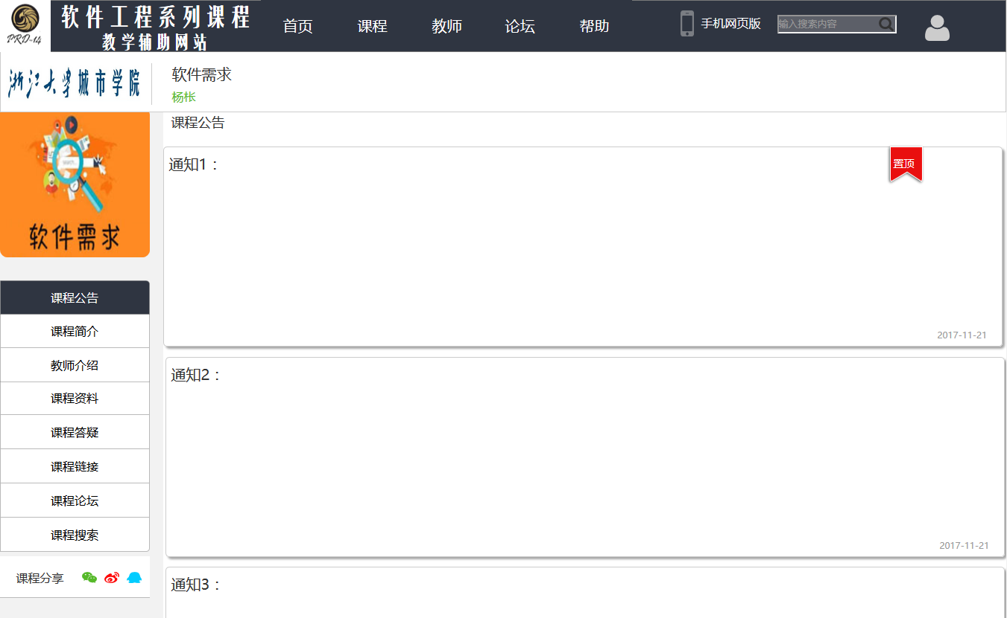

杨老师的软件需求的课程主页，最先显示的是课程公告。

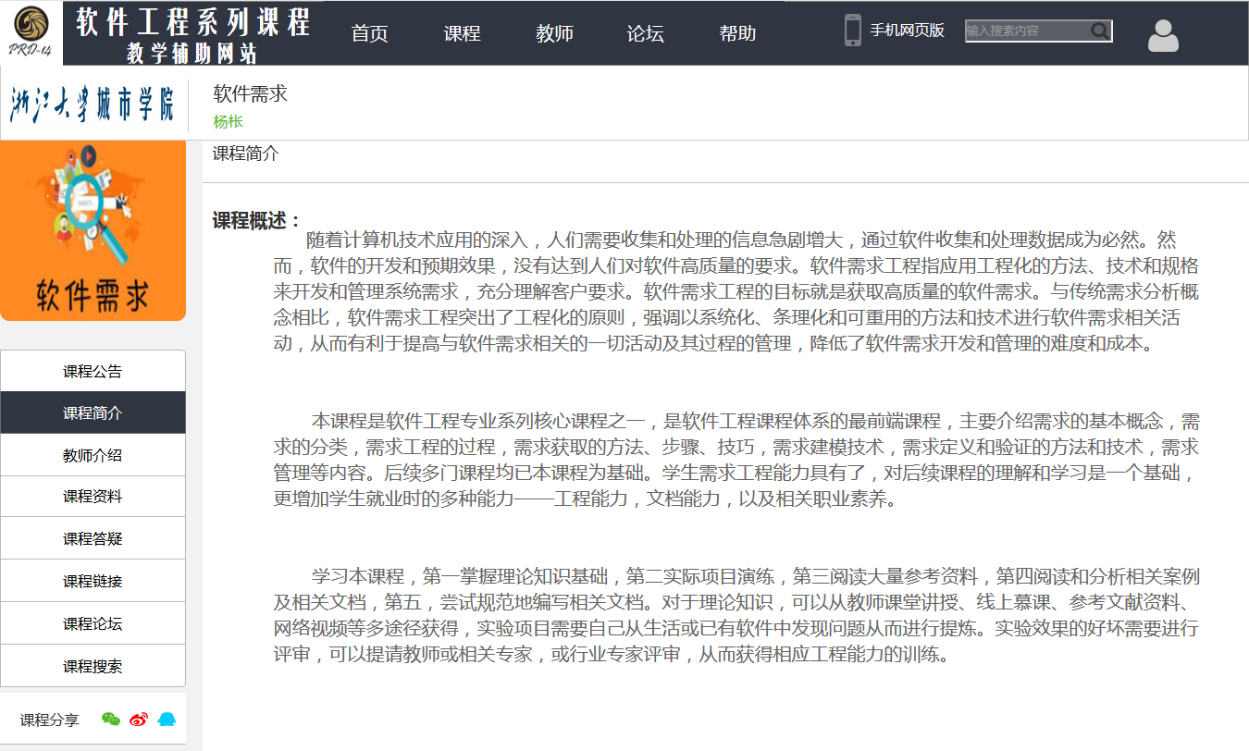

软件需求的课程概述，大致介绍了该课程。

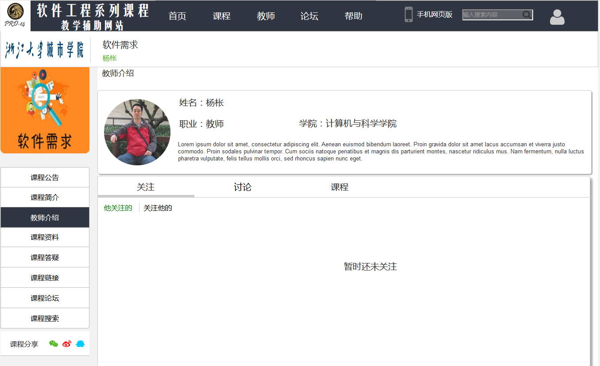

学生可查看课程中的教师介绍。

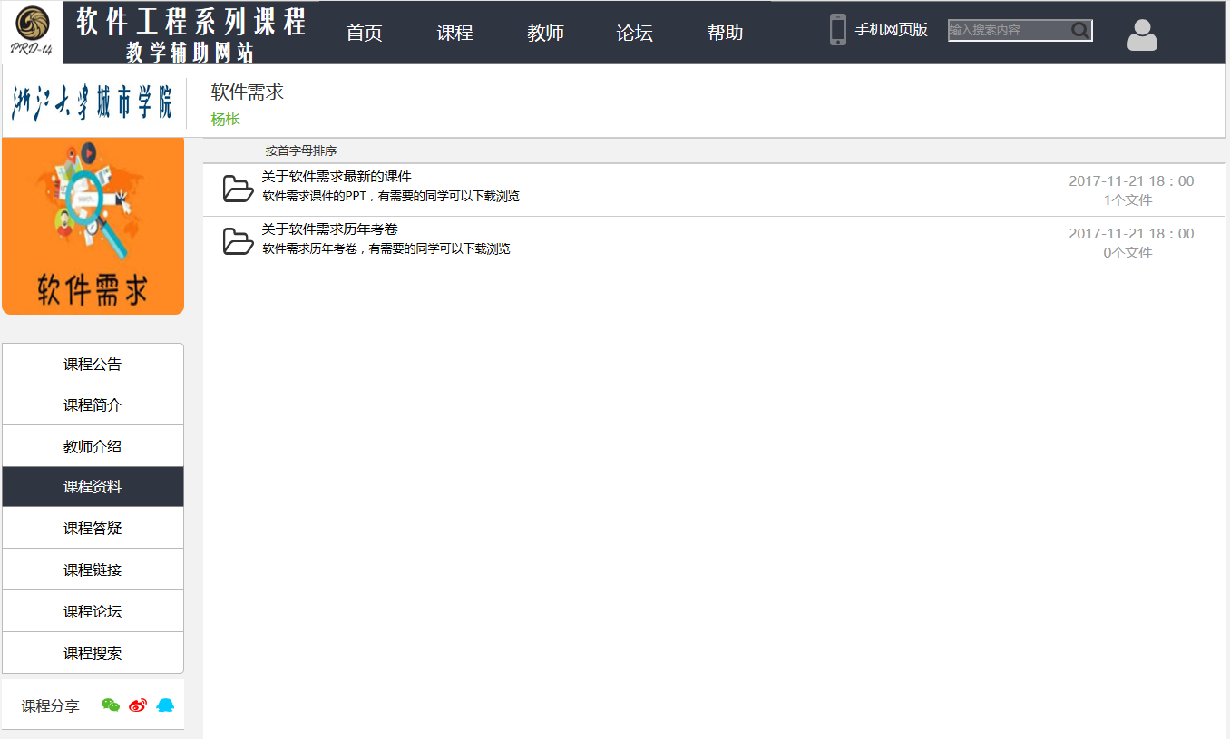

软件需求的资料，以文件夹的方式显示，点击文件夹进入课件选项。

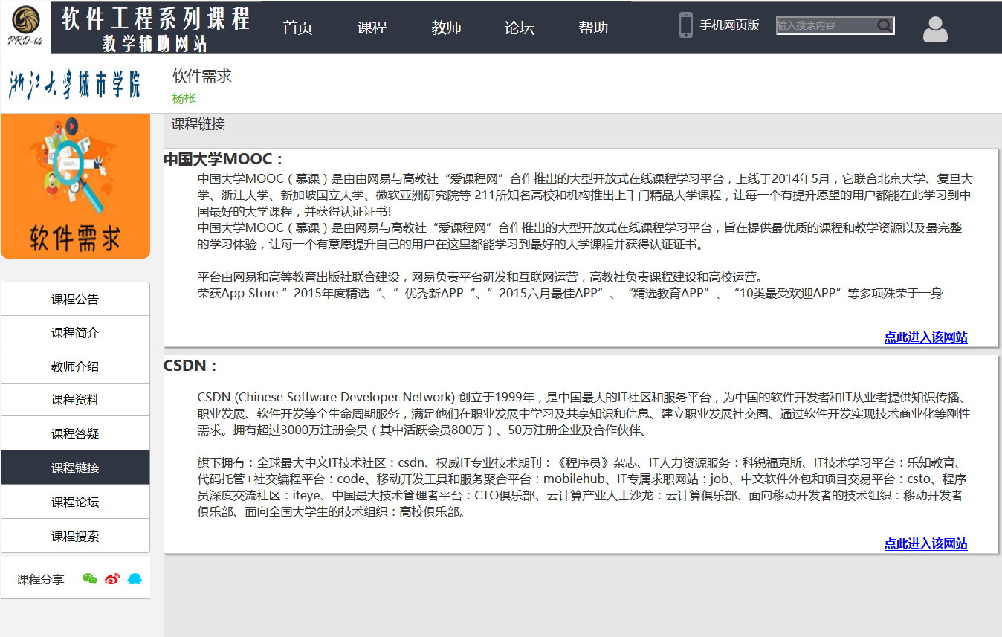

软件需求的课程链接，点击链接进入该网站。

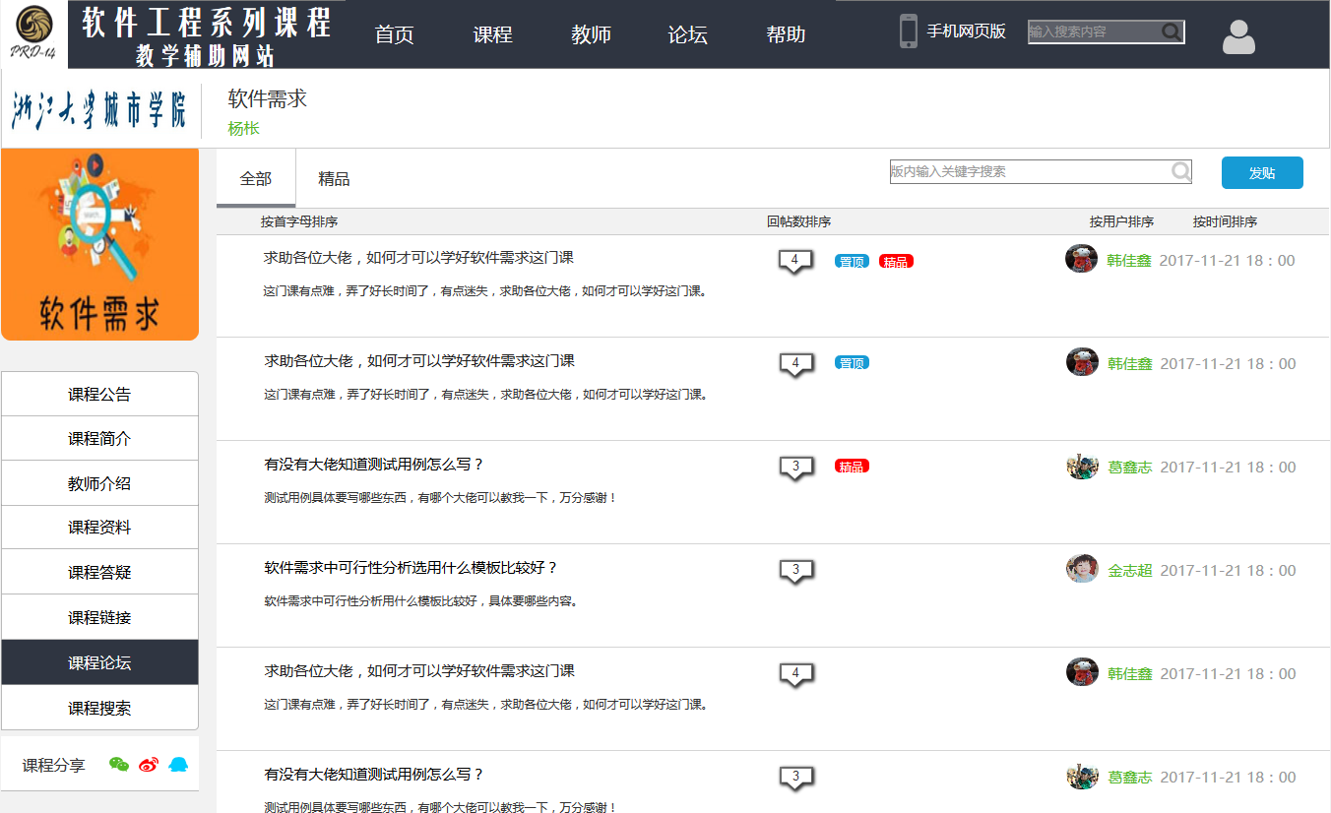

软件需求的课程论坛，提供给学生讨论的平台，可点击右上角的“回复”按钮进行回复。

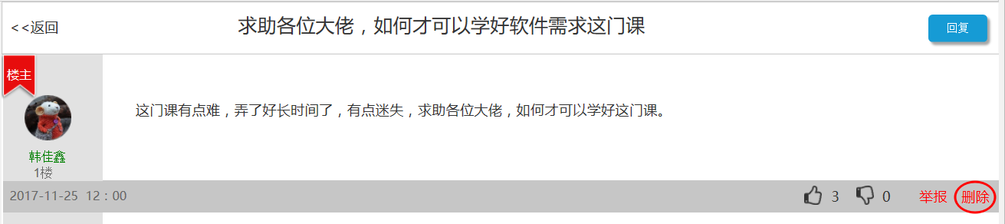

自己可删除自己的帖子。

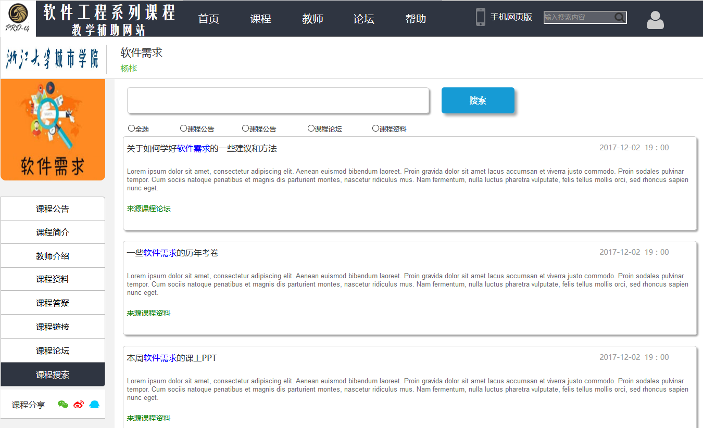

软件需求的课程搜索，显示出以“软件需求”为关键字搜索出来的结果。

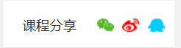

软件需求的课程分享，可以通过微信、QQ和微博分享给其他人。

### 5.6.2教师课程管理

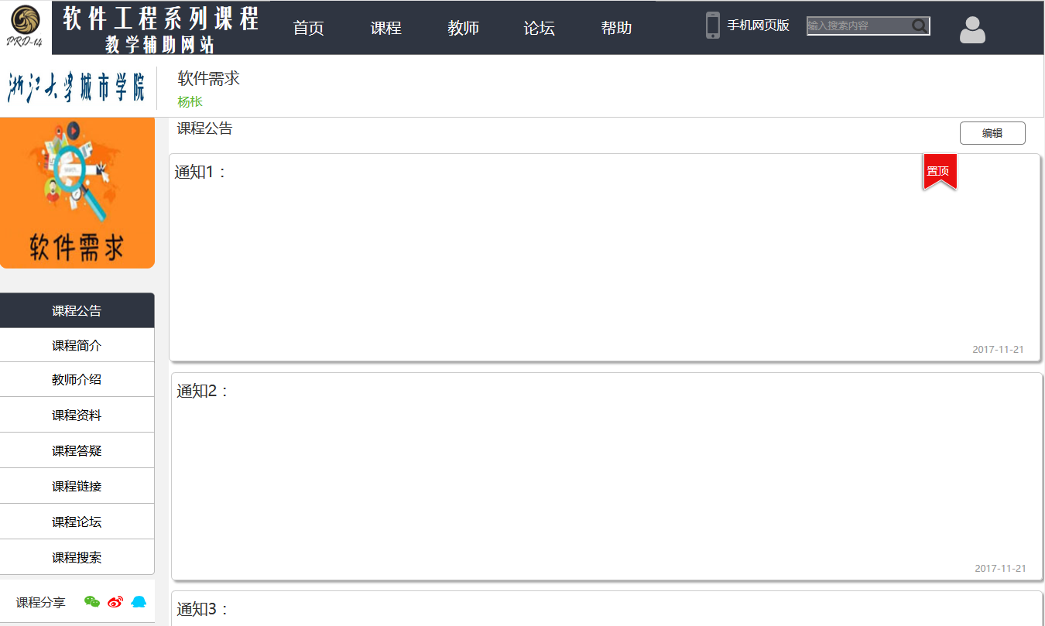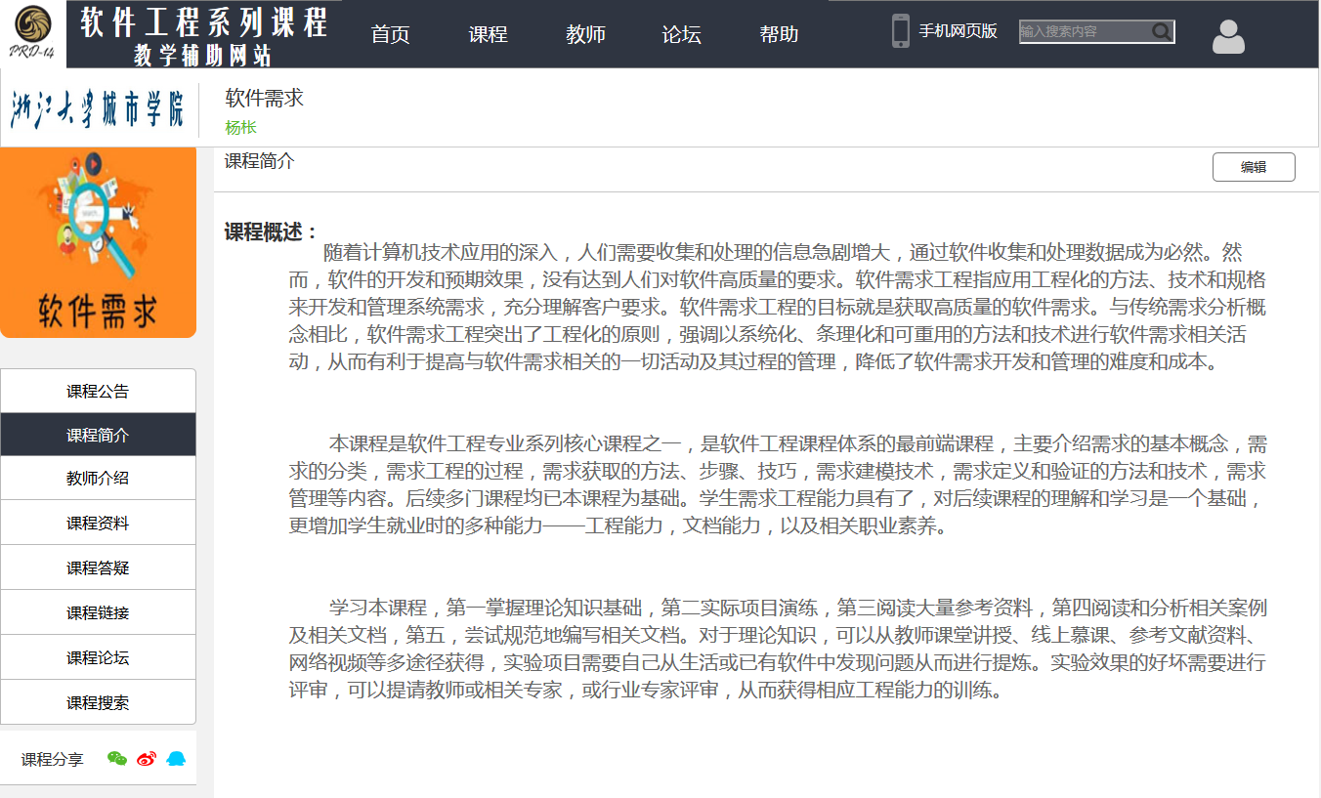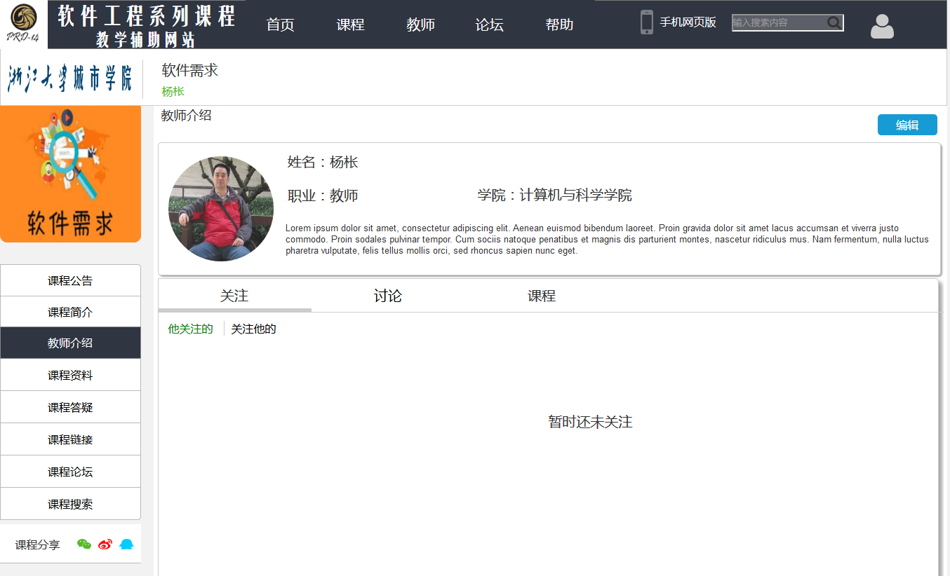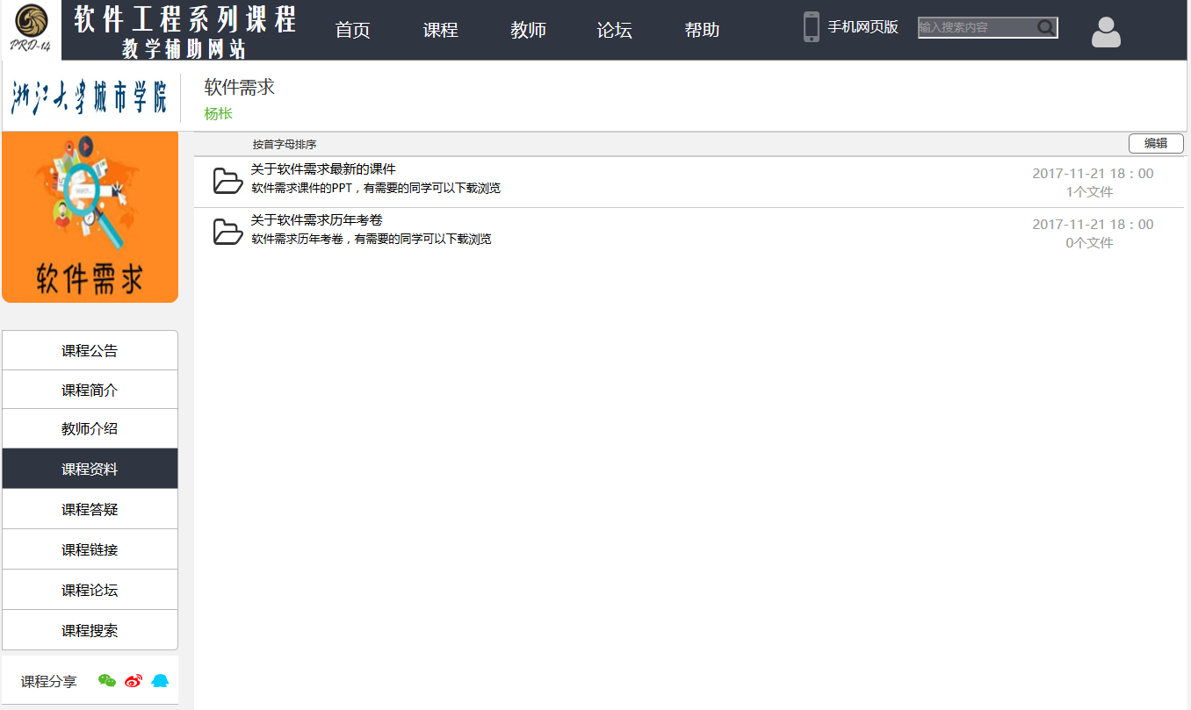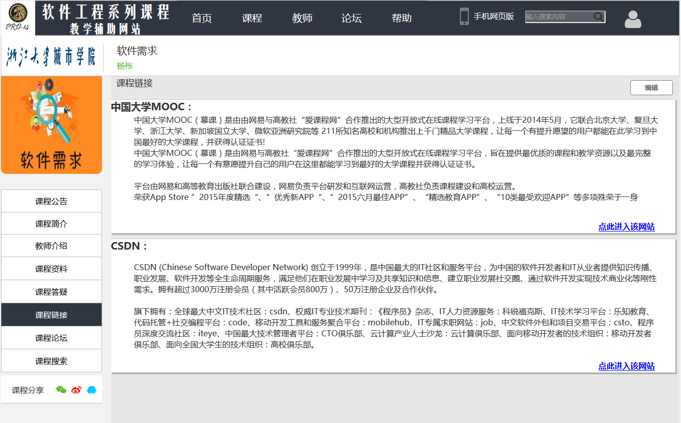

教师的课程主页与学生的大致一致，不同的是右上角有一个“编辑”按钮供教师编辑课程公告、课程简介、课程资料、课程链接等信息。

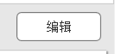

### 5.6.3教师课程论坛管理

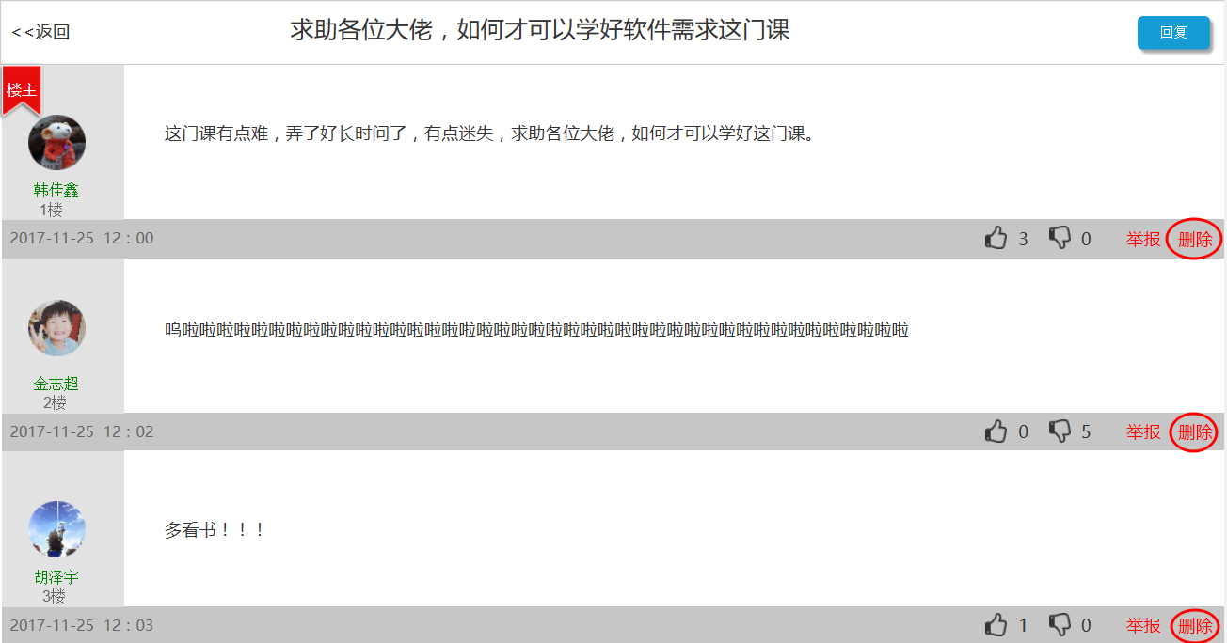

教师可在课程论坛中删除所有人的帖子。

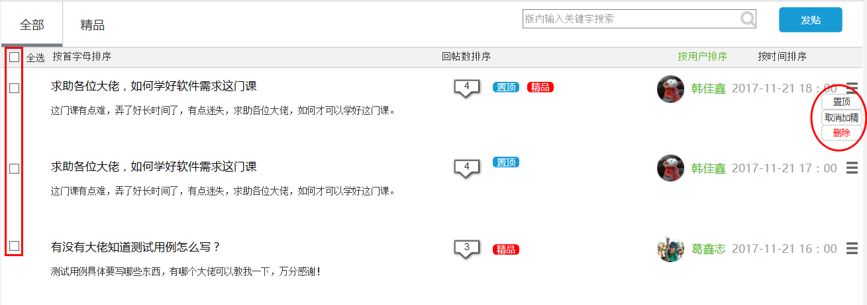

教师还可在课程论坛中置顶、取消置顶、加精、取消加精和删除帖子，也能通过帖子前的复选框进行批量操作。

### 5.6.4教师课程信息编辑

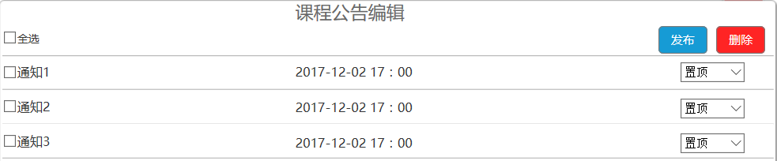

教师编辑课程公告的弹窗，可进行发布和删除。

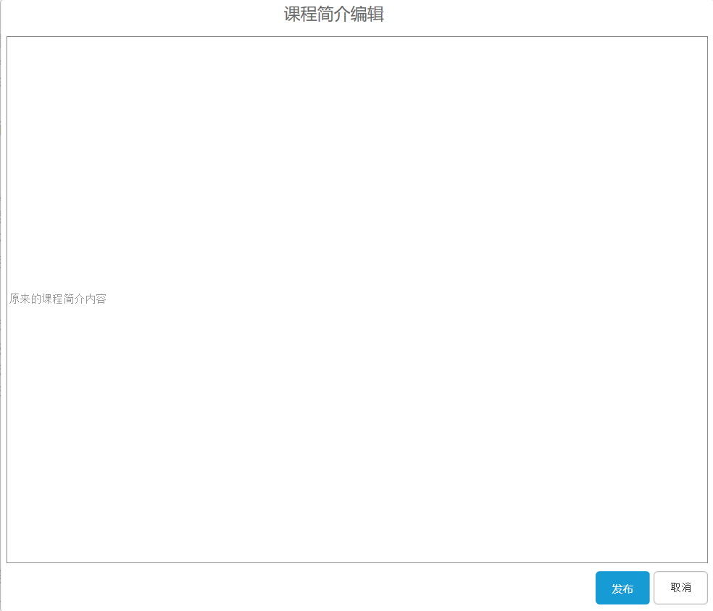

教师编辑课程简介的弹窗，可进行发布和取消。

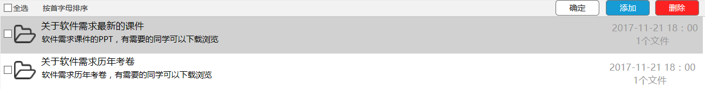

教师编辑课程资料，可进行添加和删除，点击“确认”按钮保存。

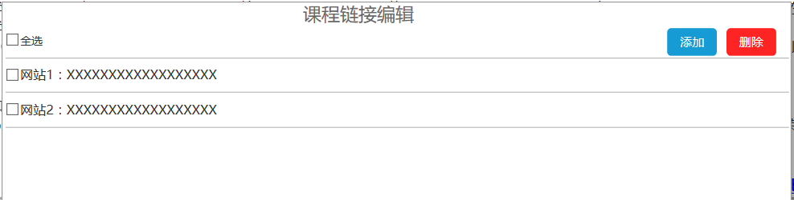

教师编辑课程链接的弹窗，可进行添加和删除。

## 5.7课程答疑

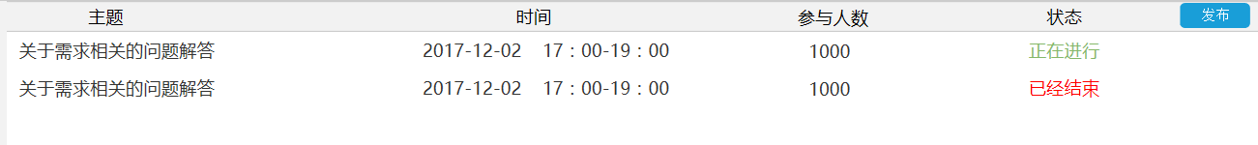

点击显示已经结束的课程答疑以及正在进行的课程答疑，可查看答疑的主题、时间、参与人数以及状态。

### 5.7.1创建答疑

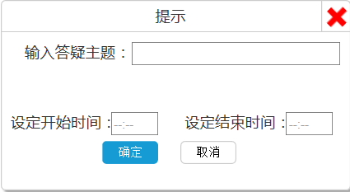

教师发布课程答疑的弹窗，可输入答疑主题，设定开始时间和结束时间。

### 5.7.2查看历史答疑

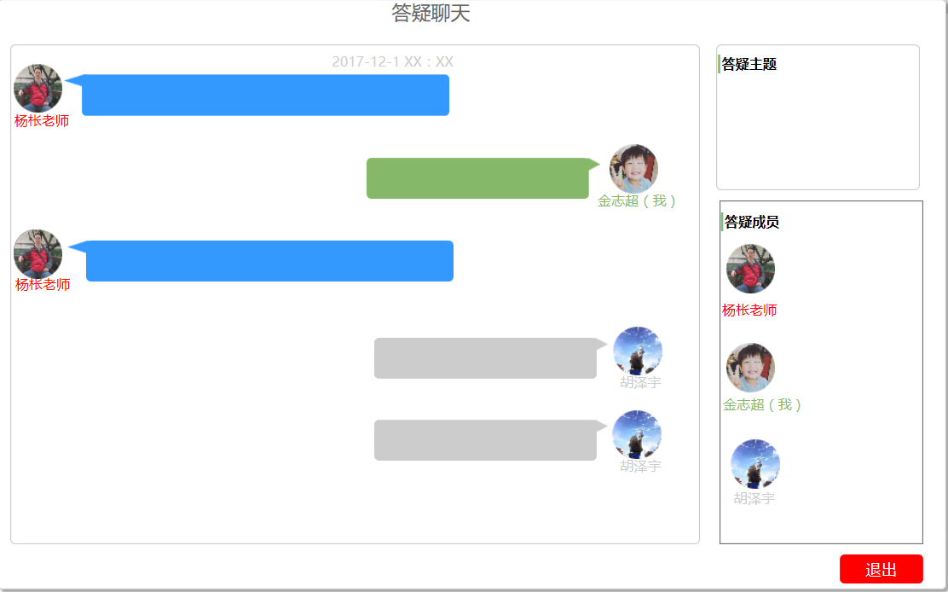

点击以结束的答疑可进入答疑历史纪录界面，自己的对话框为绿色，身份可显示在右下角的答疑成员中。

### 5.7.3进入答疑

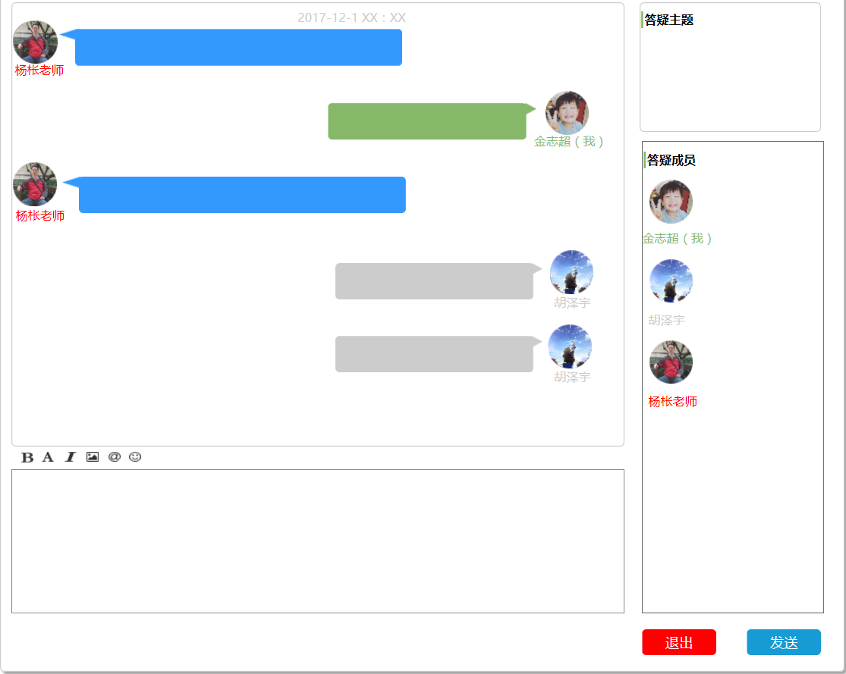

点击正在进行的答疑可进入实时答疑界面，通过左下角的输入框编辑消息以进行发送，自己的对话框为绿色，身份可显示在右下角的答疑成员中。

### 5.7.4教师延长答疑时间

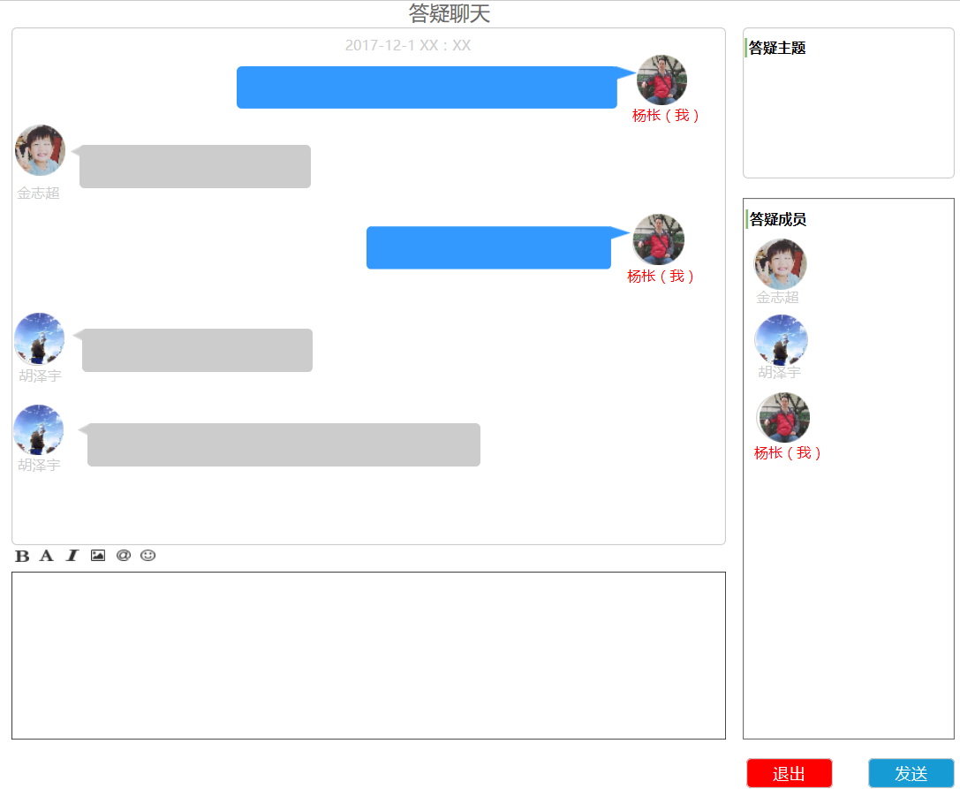

教师在答疑结束前5分钟可接收弹窗信息，提示是否延长答疑时间，并进一步做出相关的操作。

## 5.8教师介绍

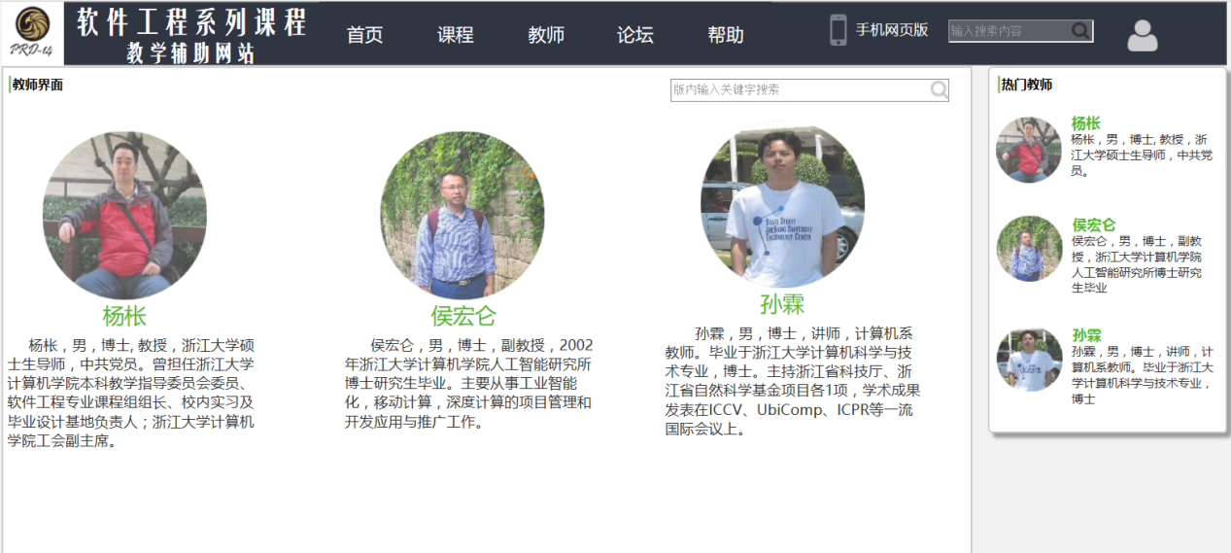

点击导航栏上的“教师”进入教师界面，显示各教师的介绍，右侧是热门教师的简介。

### 5.8.1教师个人简介

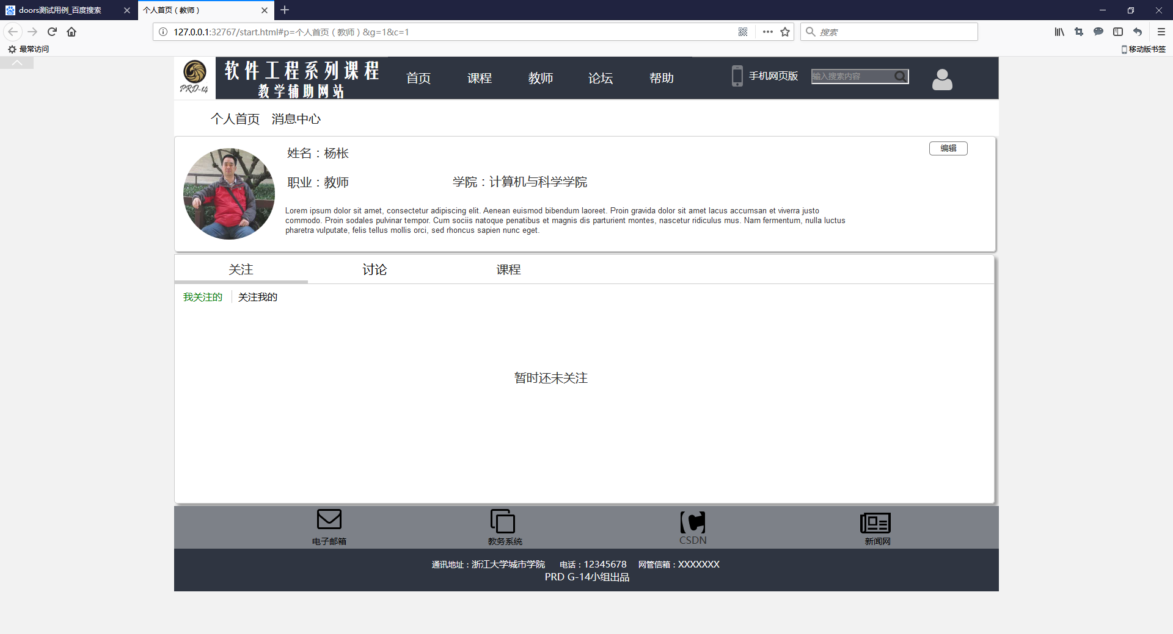

点击教师的头像进入教师信息介绍界面，上半部分是对该教师的介绍、所获荣誉及出版书籍，下半部分是他的主讲课程，点击课程的图片可进入该课程介绍。

### 5.8.2关注教师

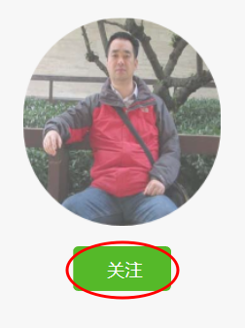

点击教师头像下的“关注”按钮可关注该教师，再次点击可取消对他的关注。

### 5.8.3教师编辑个人简介

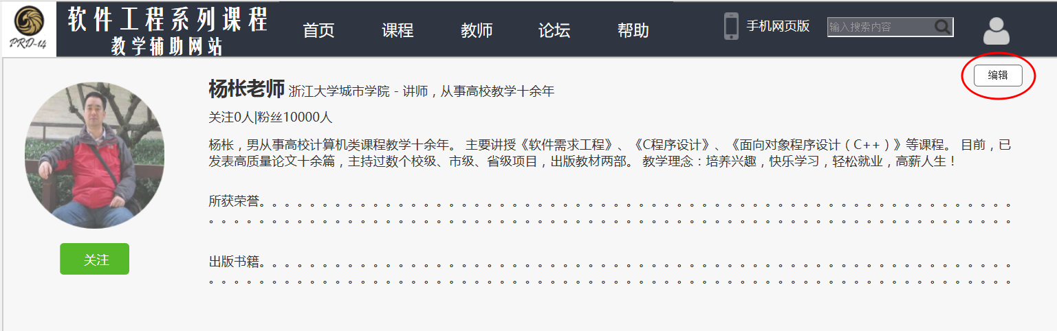

如果教师进入的是自己的界面，他就可以通过右上角的“编辑”按钮来编辑自己的信息。

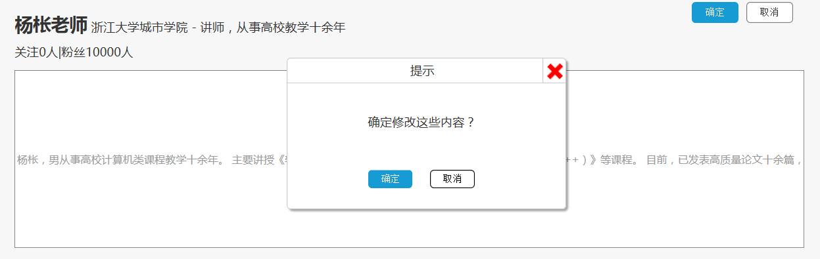

编辑结束后点击“确定”修改内容。

## 5.9师生论坛

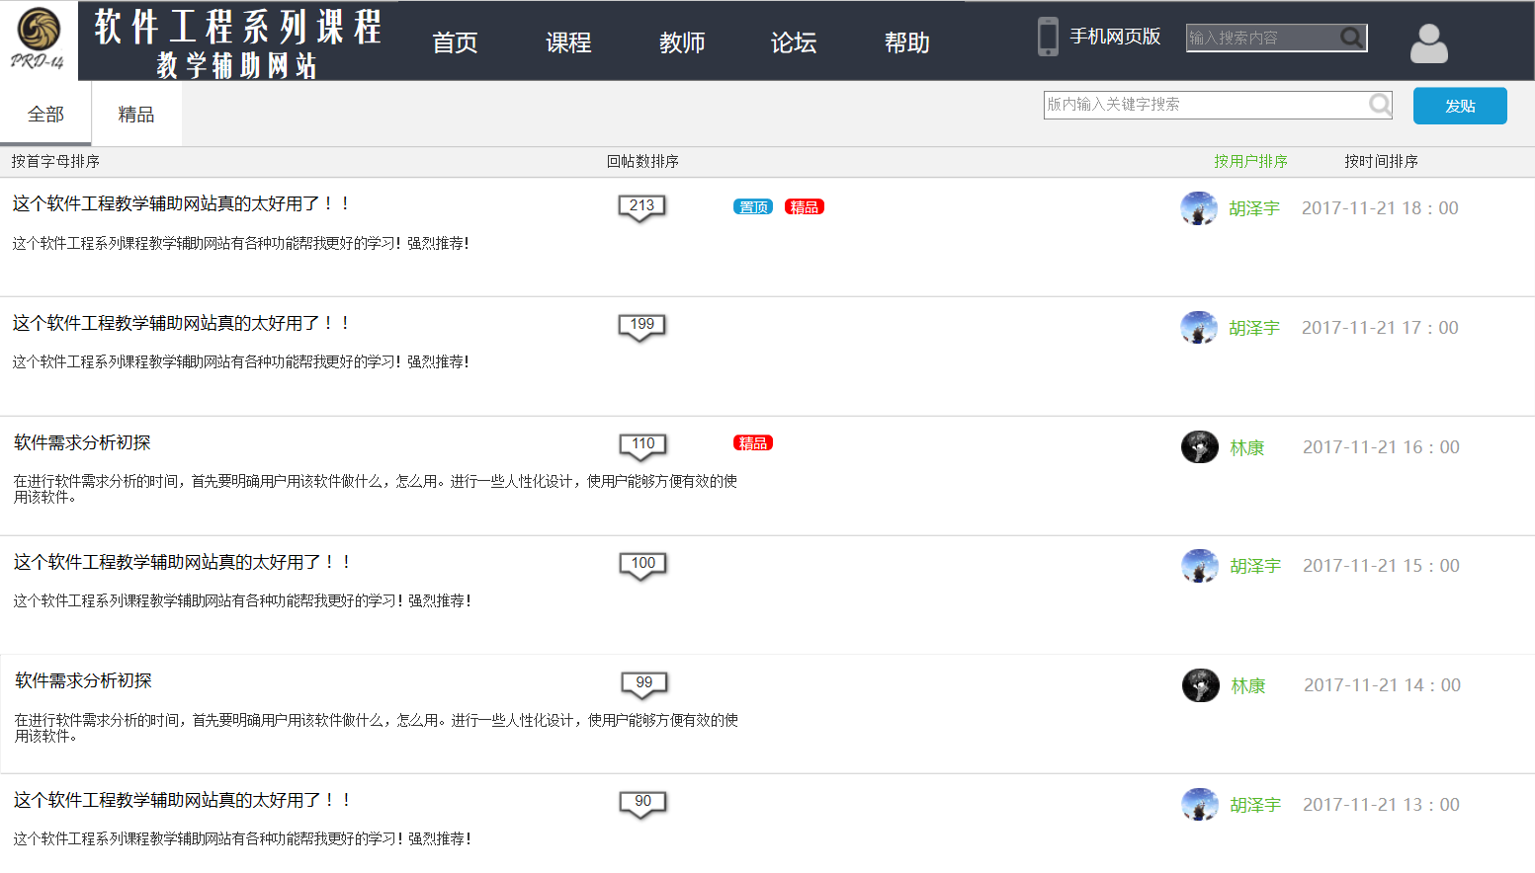

点击导航栏上的“论坛”按钮进入师生论坛。可在左上角选择全部和精品贴，帖子可分别按首字母、回帖数、用户和时间进行排序。可在右上角的搜索框内输入信息进行版内的搜索。



论坛和帖子下提供翻页及指定页跳转。

### 5.9.1发帖

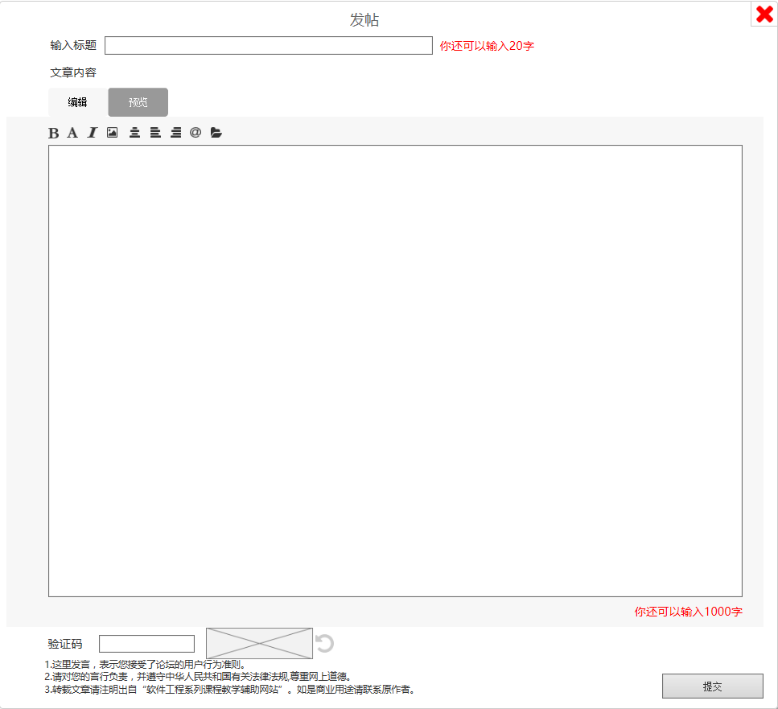

点击论坛右上角的“发帖”按钮跳出发帖的弹窗，可输入至多20字的标题和至多1000字的帖子内容，可在帖子中插入表情、图片及文件，点击“预览”可预览你发帖的内容。发帖前需检验验证码，点击“提交”完成发帖。

### 5.9.2查看帖子

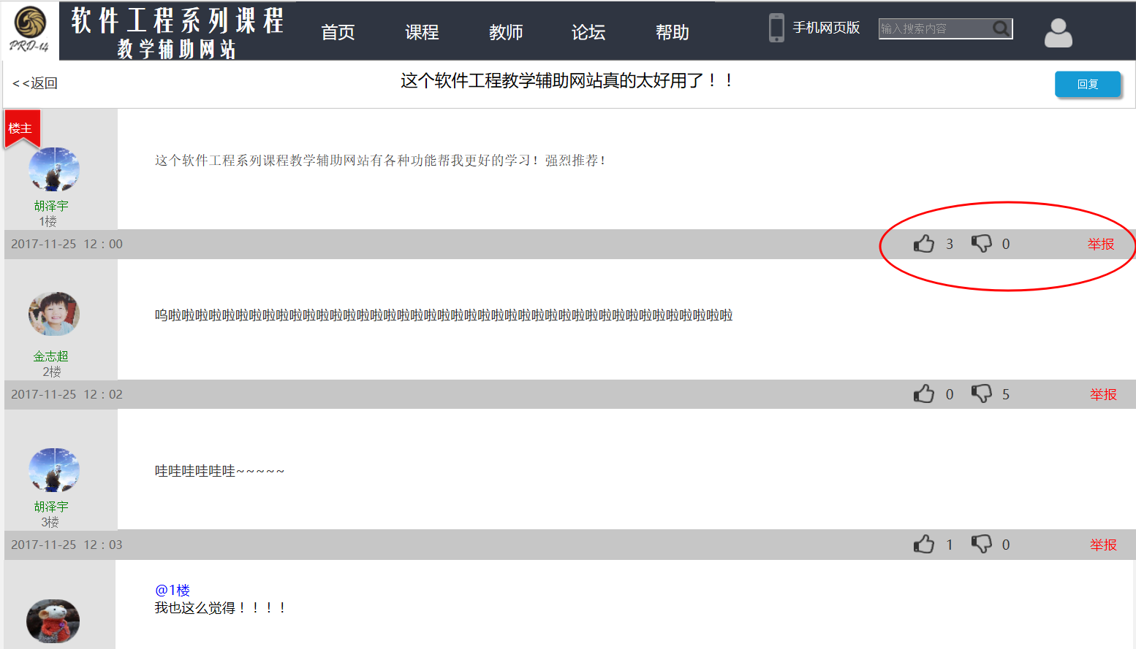

点击帖子进入该帖，可看到楼主的发言及其他人的回复，可在灰色栏进行点赞、踩及举报等操作。

### 5.9.3回复帖子

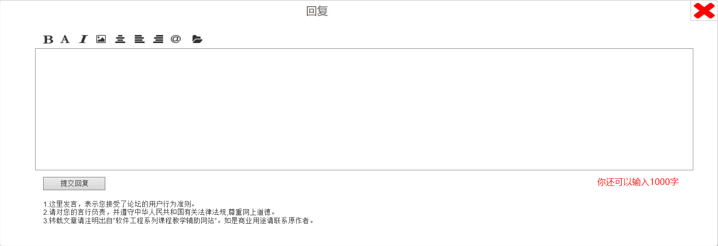

点击右上角的“回复”按钮进行回复，写的回复将会显示在下一楼，如果想回复某人就在最前面@他，点击按钮提交回复。

## 5.10管理员界面

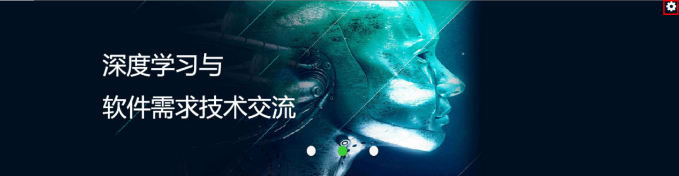

管理员界面与学生和教师的主页大致相同，但多了后台管理按键及多个齿轮图标按键。

### 5.10.1后台管理

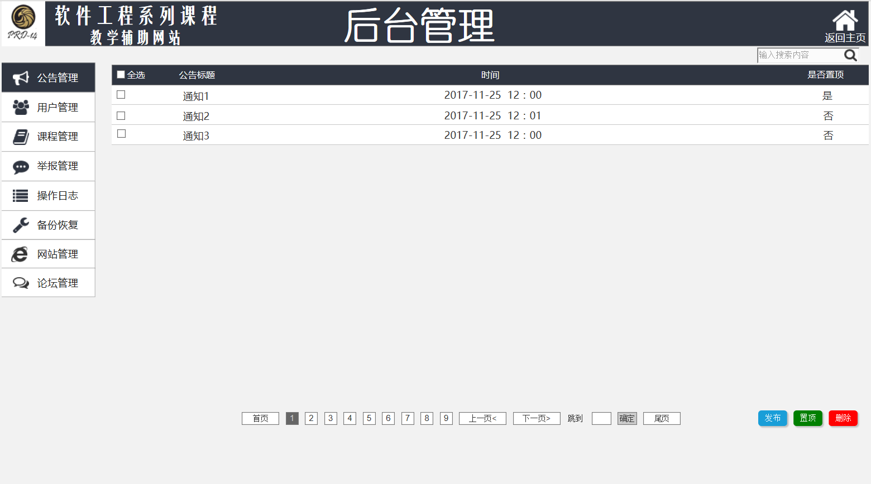

点击主页的“后台”按键进入后台管理，可进行公告管理、用户管理、课程管理、举报管理、操作日志管理、备份恢复、网站管理、论坛管理等操作。

### 5.10.2公告管理

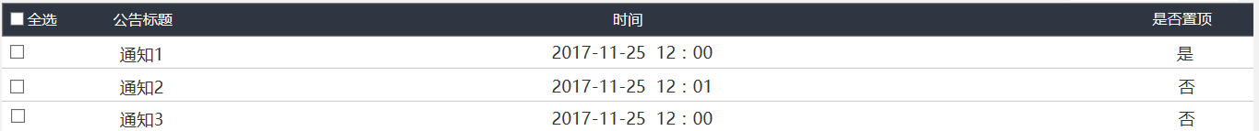

管理员进行对网站公告的管理，主页上显示所有公告的信息，包括公告的标题、时间及是否置顶，可通过左侧的复选框进行批量操作。

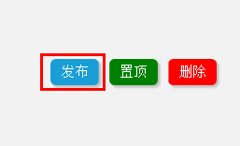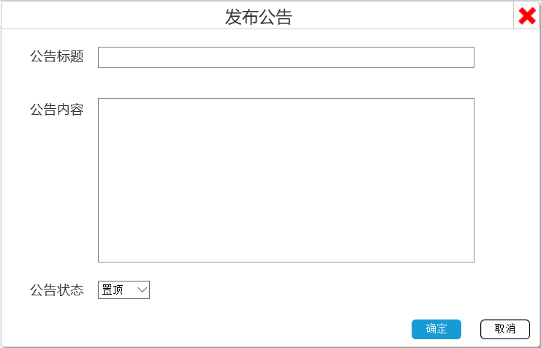

点击“发布”按钮发布新公告，在弹窗编辑公告标题和内容，并设置状态是否置顶，点击“确认”发布。

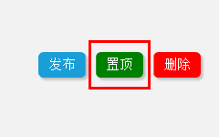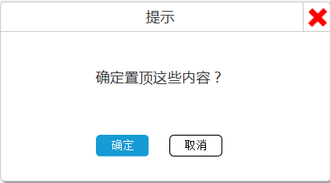

点击“置顶”按钮弹出对话框是否置顶复选框中所选的公告，点击“确认”完成置顶。

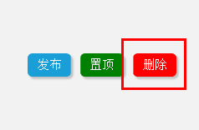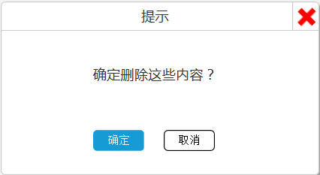

点击“删除”按钮弹出对话框是否删除复选框中所选的公告，点击“确认”完成删除。

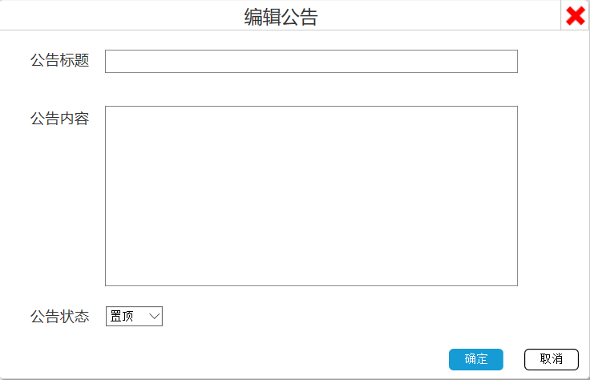

点击已存在公告弹出编辑公告弹窗，修改公告标题、内容及状态，点击“确认”完成编辑。

### 5.10.3用户管理

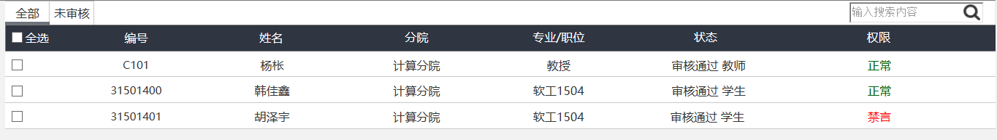

管理员进行对用户的管理，主页上显示所有用户的信息，包括用户的编号、姓名、分院、专业（学生）、职位（教师）、状态及是否禁言，可通过左侧的复选框进行批量操作。

### 5.10.4课程管理



管理员进行对课程的管理，主页上显示所有课程的信息，包括课程的课程号、课程名、教师号、及教师姓名，可通过左侧的复选框进行批量操作，右侧的蓝色超链接点击可进入该课程。

### 5.10.5举报管理

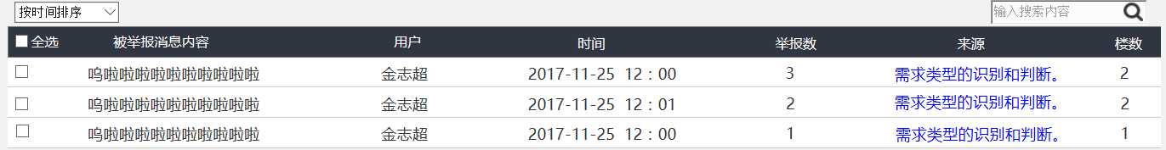

管理员进行对举报的管理，主页上显示所有举报的信息，包括被举报的消息内容、用户、时间、举报数、来源及楼数，可通过左侧的复选框进行批量操作，右侧的蓝色超链接点击可进入该贴子。

### 5.10.6操作日志管理

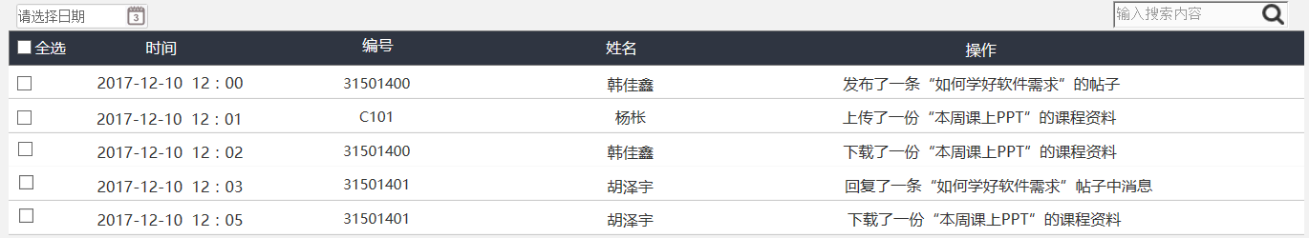

管理员进行对操作日志的管理，主页上显示所有操作的信息，包括操作的时间、编号、姓名及操作，可通过左侧的复选框进行批量操作，左上角的日历图案点击可显示日期。

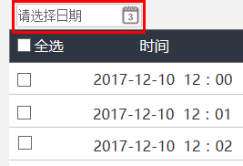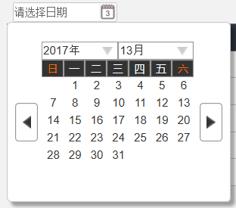

### 5.10.7备份恢复



管理员进行对备份恢复的管理，主页上显示所有备份的信息，包括备份的时间、类型、描述及所在位置，可通过左侧的复选框进行批量操作，左上角的日历图案点击可显示日期。

### 5.10.8网站管理

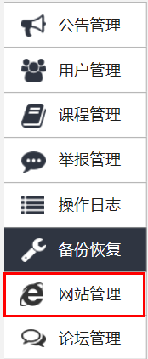

点击左侧栏的“网站管理”可直接跳转至首页。

### 5.10.9论坛管理

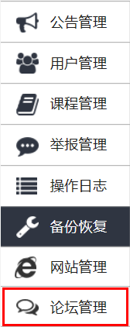

点击左侧栏的“论坛管理”可直接跳转至总论坛。

# 6操作命令一览表

# 7程序文件和数据文件一览表